|  |
| --- |
| **BỘ THÔNG TIN VÀ TRUYỀN THÔNG**  **HỌC VIỆN CÔNG NGHỆ BƯU CHÍNH VIỄN THÔNG**  ---    **BÁO CÁO ĐỒ ÁN KỸ THUẬT LẬP TRÌNH HƯỚNG ĐỐI TƯỢNG**  Đề tài: “**Trang Web bán đồng hồ**”  Người hướng dẫn : Thạc sĩ Huỳnh Trung Trụ  Nhóm thực hiện : 16  Thành viên : Đoàn Long Bảo - N19DCCN015  Lê An Khánh - N19DCCN088  Nguyễn Thế Hùng - N19DCCN071  Lớp : D19CQCNPM01-N  Khóa : 2019-2024  Hệ : ĐẠI HỌC CHÍNH QUY  TP HCM, tháng 10/2023 |

**MỤC LỤC**

CHƯƠNG 1: GIỚI THIỆU ĐỀ TÀI 1

1.1 Lý do chọn đề tài 1

1.2 Mục tiêu nghiên cứu 1

1.3 Phạm vi nghiên cứu 1

CHƯƠNG 2: CƠ SỞ LÝ THUYẾT ĐỀ TÀI 2

2.1 Xây dựng hệ thống 2

2.2 Giới thiệu về SQL Server 2

2.3 Giới thiệu về JavaScript 3

2.4 Giới thiệu về React JS 5

2.5 Giới thiệu về REST 5

2.6 Giới thiệu về Node.is 6

CHƯƠNG 3: KHẢO SÁT HỆ THỐNG 7

3.1 Khảo sát hệ thống website bán đồng hồ 7

3.2 Các chức năng của hệ thống 8

CHƯƠNG 4: PHÂN TÍCH THIẾT KẾ HỆ THỐNG 10

4.1 Thiết lập mô hình thực thể ERD 10

4.2 Thiết kế cơ sở dữ liệu của Shop bán đồng hồ 13

4.3 Mô hình hóa yêu cầu 24

CHƯƠNG 5: CHƯƠNG TRÌNH 54

5.1 Công nghệ sử dụng 54

5.2 Thiết kế giao diện cho khách hàng 54

5.3 Thiết kế giao diện cho admin 64

CHƯƠNG 6: KẾT LUẬN 70

6.1 Kết quả đạt được và hạn chế 70

6.2 Hướng phát triển 70

DANH MỤC TÀI LIỆU THAM KHẢO 71

**KÝ HIỆU CÁC CỤM TỪ VIẾT TẮT**

|  |  |
| --- | --- |
| API: Application Programming Interface | Giao diện lập trình ứng dụng |
| ERD: Entity Relationship Diagram | Mô hình thực thể kết hợp |
| csdl | Cơ sở dữ liệu |
| IDE: Integrated development environment | Môi trường phát triển tích hợp |
| REST: Representational State Transfer | Một tiêu chuẩn dùng trong việc thiết kế API cho các ứng dụng web |
| UI: User Interface | Giao diện người dùng |

**DANH MỤC CÁC BẢNG, SƠ ĐỒ, HÌNH**

Hình 4.1.1 Mô hình thực thể kết hợp ERD Nhập hàng 11

Hình 4.1.2 Mô hình thực thể kết hợp ERD Bán hàng 11

Hình 4.2.1 Mô hình diagram của csdl Shop bán đồng hồ phần nhập hàng 13

Hình 4.2.2 Mô hình diagram của csdl Shop bán đồng hồ phần bán hàng 14

Bảng 4.2.1 Mô tả dữ liệu bảng loại 14

Bảng 4.2.2 Mô tả dữ liệu bảng hãng 15

Bảng 4.2.3 Mô tả dữ liệu bảng quyền 15

Bảng 4.2.4 Mô tả dữ liệu bảng đồng hồ 16

Bảng 4.2.5 Mô tả dữ liệu bảng nhân viên 16

Bảng 4.2.6 Mô tả dữ liệu bảng đợt khuyến mãi 17

Bảng 4.2.7 Mô tả dữ liệu bảng khách hàng 18

Bảng 4.2.8 Mô tả dữ liệu bảng nhà cung cấp 18

Bảng 4.2.9 Mô tả dữ liệu bảng đơn đặt hàng 19

Bảng 4.2.10 Mô tả dữ liệu bảng chi tiết đơn đặt hàng 19

Bảng 4.2.11 Mô tả dữ liệu bảng phiếu nhập 19

Bảng 4.2.12 Mô tả dữ liệu bảng chi tiết phiếu nhập 20

Bảng 4.2.13 Mô tả dữ liệu bảng phiếu đặt 21

Bảng 4.2.14 Mô tả dữ liệu bảng chi tiết phiếu đặt 21

Bảng 4.2.15 Mô tả dữ liệu bảng hóa đơn 22

Bảng 4.2.16 Mô tả dữ liệu bảng phiếu trả 22

Bảng 4.2.17 Mô tả dữ liệu bảng phiếu bảo hành 22

Bảng 4.2.18 Mô tả dữ liệu bảng chi tiết bảo hành 23

Bảng 4.2.19 Mô tả dữ liệu bảng thay đổi giá 23

Bảng 4.3.1 Mô tả các tác nhân của hệ thống 24

Bảng 4.3.2 Mô tả các Use case của hệ thống 25

Hình 4.3.3 Sơ đồ Use case tổng quát 26

Hình 4.3.4.1 Đặc tả Use case đăng nhập 27

Hình 4.3.4.2 Đặc tả Use case đăng ký 28

Hình 4.3.4.3 Đặc tả Use case khách hàng đổi mật khẩu 29

Hình 4.3.4.4 Đặc tả Use case đặt hàng 30

Hình 4.3.4.5 Đặc tả Use case tra cứu sản phẩm 32

Hình 4.3.4.6 Đặc tả Use case tra cứu phiếu đặt 34

Hình 4.3.4.7 Đặc tả Use case quản lý giỏ hàng 35

Hình 4.3.4.8 Đặc tả Use case quản lý thông tin cá nhân 37

Hình 4.3.4.9 Đặc tả Use case quản lý nhân viên 38

Hình 4.3.4.10 Đặc tả Use case quản lý loại đồng hồ 40

Hình 4.3.4.11 Đặc tả Use case quản lý hãng đồng hồ 41

Hình 4.3.4.12 Đặc tả Use case quản lý đồng hồ 43

Hình 4.3.4.13 Đặc tả Use case quản lý đợt khuyến mãi 45

Hình 4.3.4.14 Đặc tả Use case quản lý nhà cung cấp 47

Hình 4.3.4.15 Đặc tả Use case thống kê doanh thu 48

Hình 4.3.4.16 Đặc tả Use case quản lý phiếu đặt 49

Hình 4.3.4.17 Đặc tả Use case Amin đổi mật khẩu 51

Hình 4.3.4.18 Đặc tả Use case Shipper cập nhật trạng thái đơn hàng 52

Hình 5.2.1 Giao diện đăng nhập 54

Hình 5.2.2 Giao diện đăng kí tài khoản 55

Hình 5.2.3 Giao diện trang chủ 56

Hình 5.2.4 SP lấy danh sách đồng hồ đang bán chạy 57

Hình 5.2.5 SP lấy danh sách đồng hồ đang khuyến mãi 58

Hình 5.2.6 Giao diện tìm kiếm 58

Hình 5.2.7 Trang hiển thị danh sách toàn bộ các đồng hồ 59

Hình 5.2.8 Trang hiển thị thông tin chi tiết đồng hồ 59

Hình 5.2.9 Trang giỏ hàng 60

Hình 5.2.10 Giao diện đặt hàng 60

Hình 5.2.11 Giao diện thanh toán đơn hàng 61

Hình 5.2.12 Giao diện danh sách các đơn đặt của khách hàng 62

Hình 5.2.13 Giao diện thay đổi thông tin cá nhân của khách hàng 63

Hình 5.2.14 Giao diện kiểm tra mật khẩu cũ 63

Hình 5.2.15 Giao diện thay đổi mật khẩu 63

Hình 5.3.1 Giao diện đăng nhập 64

Hình 5.3.2 Giao diện hiển thị danh sách các đơn hàng 65

Hình 5.3.3 Giao diện duyệt đơn và phân công nhân viên giao hàng 65

Hình 5.3.4 Giao diện nhập thông tin hóa đơn 66

Hình 5.3.5 Hóa đơn 66

Hình 5.3.6 Giao diện chọn khoảng thời gian cần thống kê 67

Hình 5.3.7 Báo cáo doanh thu theo ngày 67

Hình 5.3.8 SP thống kê doanh thu theo ngày 68

Hình 5.3.9 Giao diện quản lý hãng, loại và đồng hồ 68

Hình 5.3.10 Giao diện quản lý nhân viên 69

Hình 5.3.11 Giao diện quản lý đợt khuyến mãi 69

# GIỚI THIỆU ĐỀ TÀI

## 1.1 Lý do chọn đề tài

Trong thời đại công nghệ 4.0 hiện nay, mua sắm trực tuyến đã trở thành một xu hướng phổ biến. Việc mua đồng hồ cũng không ngoại lệ, người tiêu dùng ngày càng tìm kiếm những cách tiện lợi và đáng tin cậy để mua các sản phẩm đồng hồ. Với sự phát triển của internet và thị trường thương mại điện tử, một website bán đồng hồ sẽ là một công cụ hữu ích để kết nối người mua và người bán, cung cấp cho khách hàng nhiều lựa chọn sản phẩm và tiện ích mua sắm.

## 1.2 Mục tiêu nghiên cứu

Mục tiêu của đề tài là xây dựng một trang web bán đồng hồ trực tuyến, cung cấp một nền tảng tin cậy và thuận tiện cho người mua. Trang web này sẽ cung cấp thông tin chi tiết về các sản phẩm đồng hồ, giúp người dùng dễ dàng tìm kiếm và so sánh các sản phẩm. Mục tiêu cuối cùng là tạo ra một trải nghiệm mua sắm trực tuyến tốt và mang lại sự hài lòng cho khách hàng.

## 1.3 Phạm vi nghiên cứu

Nghiên cứu này sẽ tập trung vào việc phát triển một trang web bán đồng hồ trực tuyến. Phạm vi của nghiên cứu sẽ bao gồm thiết kế giao diện, cơ sở dữ liệu sản phẩm, tích hợp hệ thống thanh toán trực tuyến và các tính năng cần thiết để đáp ứng nhu cầu mua sắm của người dùng. Tuy nhiên, việc xây dựng hệ thống quản lý và vận hành cụ thể cho website bán đồng hồ này sẽ không nằm trong phạm vi của nghiên cứu này.

# CƠ SỞ LÝ THUYẾT ĐỀ TÀI

## 2.1 Xây dựng hệ thống

### Giới thiệu về Visual studio Code

Visual Studio Code là một môi trường phát triển tích hợp (IDE) mã nguồn mở và miễn phí được phát triển bởi Microsoft. Được xây dựng trên nền tảng Electron, Visual Studio Code hỗ trợ nhiều ngôn ngữ lập trình và cung cấp một loạt các tính năng mạnh mẽ giúp người dùng phát triển ứng dụng hiệu quả.

Visual Studio Code có một giao diện người dùng đơn giản, thân thiện và dễ sử dụng. Nó cung cấp một trình chỉnh sửa mã linh hoạt với tích hợp kiểm tra lỗi cú pháp, gợi ý mã, kiểm tra git và nhiều tính năng khác. Ngoài ra, nó còn hỗ trợ mở rộng thông qua các phần mở rộng của cộng đồng, cho phép người dùng tùy chỉnh và mở rộng chức năng của IDE theo nhu cầu cá nhân.

Visual Studio Code hỗ trợ nhiều ngôn ngữ lập trình phổ biến như JavaScript, HTML, CSS, Python, Java, C++, và nhiều ngôn ngữ khác. Nó cung cấp cú pháp màu, định dạng mã tự động, gợi ý mã thông minh và khả năng debug ứng dụng. Điều này giúp lập trình viên làm việc hiệu quả và tăng năng suất trong quá trình phát triển phần mềm.

Với khả năng tích hợp các công cụ và dịch vụ khác nhau, Visual Studio Code cho phép lập trình viên làm việc trên một loạt các dự án và nền tảng khác nhau. Nó hỗ trợ tích hợp git để quản lý phiên bản mã nguồn và tương tác với kho lưu trữ mã nguồn phổ biến như GitHub.

Tóm lại, Visual Studio Code là một IDE mạnh mẽ và linh hoạt, hỗ trợ nhiều ngôn ngữ lập trình và tích hợp các tính năng giúp lập trình viên phát triển ứng dụng hiệu quả. Sự đơn giản, dễ sử dụng và khả năng tùy chỉnh của Visual Studio Code đã thu hút sự ưa thích từ cộng đồng phát triển phần mềm.

## 2.2 Giới thiệu về SQL Server

SQL Server là một hệ quản trị cơ sở dữ liệu quan hệ được phát triển bởi Microsoft. Nó cung cấp một môi trường để quản lý, lưu trữ và truy xuất dữ liệu từ các cơ sở dữ liệu quan hệ. SQL Server được sử dụng rộng rãi trong các ứng dụng doanh nghiệp và công nghiệp để xử lý dữ liệu và cung cấp các dịch vụ cơ sở dữ liệu đáng tin cậy.

SQL Server hỗ trợ ngôn ngữ truy vấn SQL (Structured Query Language) để thao tác với cơ sở dữ liệu. Với SQL, người dùng có thể tạo, sửa đổi và truy xuất dữ liệu từ các bảng, quan hệ và chức năng lưu trữ. SQL Server hỗ trợ các tính năng quan trọng của SQL như truy vấn SELECT, INSERT, UPDATE và DELETE để thao tác dữ liệu trong các bảng.

SQL Server cung cấp các tính năng bảo mật mạnh mẽ để bảo vệ dữ liệu. Nó hỗ trợ quản lý quyền truy cập dựa trên vai trò và quyền hạn, mã hóa dữ liệu và kiểm soát truy cập từ xa. SQL Server cũng cung cấp các công cụ sao lưu và phục hồi dữ liệu để đảm bảo an toàn và khả năng phục hồi của cơ sở dữ liệu.

Ngoài ra, SQL Server cung cấp các tính năng mở rộng để xử lý dữ liệu lớn và phân tán. Nó hỗ trợ các công nghệ như Replication, Clustering và Always On Availability Groups để đảm bảo sẵn sàng cao và khả năng chịu lỗi của hệ thống.

Tóm lại, SQL Server là một hệ quản trị cơ sở dữ liệu quan hệ mạnh mẽ với nhiều tính năng bảo mật, mở rộng và quản lý. Nó được sử dụng rộng rãi trong các ứng dụng doanh nghiệp để lưu trữ và xử lý dữ liệu quan hệ.

## 2.3 Giới thiệu về JavaScript

### 2.3.1 Tổng quan về JavaScript

Brendan Eich là nhà phát triển chính của JavaScript tại Netscape, và ngôn ngữ này ban đầu được gọi là Mocha trước khi được đổi tên thành LiveScript và cuối cùng là JavaScript.

JavaScript là một ngôn ngữ thông dịch (interpreted) và không yêu cầu bước biên dịch trước khi thực thi. Mã nguồn JavaScript có thể được viết trực tiếp trong các tệp HTML hoặc tệp riêng biệt với phần mở rộng là ".js". Trình duyệt web sẽ tải và thực thi mã JavaScript trực tiếp trên trang web.

Ngày nay, JavaScript không chỉ hoạt động phía client mà còn mở rộng sử dụng vào phía server thông qua nền tảng Node.js. Node.js cung cấp một môi trường chạy mã JavaScript ngoài trình duyệt, cho phép viết các ứng dụng mạng và máy chủ. Node.js sử dụng JavaScript để xử lý các yêu cầu từ phía client, truy vấn cơ sở dữ liệu và thực hiện các tác vụ phía server.

Với sự phát triển của các thư viện và framework như ReactJS, AngularJS và Vue.js, JavaScript đã trở thành công cụ quan trọng trong việc phát triển các ứng dụng web hiện đại. Những thư viện và framework này cung cấp các công cụ và khung làm việc để xây dựng giao diện người dùng tương tác, quản lý trạng thái ứng dụng và tạo ra các ứng dụng web đáng tin cậy và hiệu quả.

JavaScript cũng có một cộng đồng phát triển mạnh mẽ, với hàng ngàn thư viện và công cụ hỗ trợ, cùng với các diễn đàn và tài liệu phong phú. Sự tiến bộ liên tục của JavaScript và cộng đồng hỗ trợ đa dạng này đã giúp nó trở thành một trong những ngôn ngữ lập trình phổ biến nhất trên toàn cầu.

### 2.3.2 Lợi ích của việc sử dụng JavaScript

* Tích hợp tốt với HTML và CSS: JavaScript được thiết kế để tương tác và làm việc cùng HTML và CSS, hai ngôn ngữ cơ bản trong phát triển web. Điều này cho phép thao tác và điều khiển các phần tử HTML, thay đổi nội dung, thuộc tính, và phong cách của trang web dễ dàng.
* Tương tác động và tương tác người dùng: JavaScript cho phép tạo ra các tương tác động trên trang web, giúp cải thiện trải nghiệm người dùng. Bạn có thể xử lý sự kiện như nhấp chuột, nhập liệu và thao tác trên các phần tử trang để thay đổi nội dung và phản hồi người dùng một cách linh hoạt và đáp ứng.
* Xử lý logic phía client: JavaScript cho phép xử lý logic phía client, giảm tải cho máy chủ và giúp cải thiện tốc độ tải trang. Bạn có thể thực hiện kiểm tra dữ liệu đầu vào, tính toán, và xử lý dữ liệu trực tiếp trên trình duyệt của người dùng, mà không cần gửi yêu cầu đến máy chủ.
* Thư viện và framework phong phú: JavaScript có một cộng đồng phát triển rất lớn và nhiều thư viện, framework hỗ trợ mạnh mẽ. Ví dụ, ReactJS, AngularJS, và Vue.js là các framework phổ biến giúp xây dựng giao diện người dùng tương tác và quản lý trạng thái ứng dụng một cách hiệu quả. Các thư viện như jQuery cũng cung cấp nhiều tiện ích và khả năng tương tác đơn giản.
* Đa năng và mở rộng: JavaScript không chỉ được sử dụng trong trình duyệt web mà còn trong các môi trường như Node.js, cho phép viết mã JavaScript phía server. Điều này mở ra nhiều cơ hội phát triển ứng dụng web toàn diện, từ phía client đến phía server, sử dụng cùng một ngôn ngữ.
* Tích hợp dễ dàng: JavaScript có khả năng tích hợp dễ dàng với các công nghệ và dịch vụ khác. Nó hỗ trợ giao tiếp qua AJAX để tương tác với các dịch vụ web và có thể tích hợp với các API của hệ thống, cơ sở dữ liệu, và các công nghệ khác như WebGL, WebRTC, và WebSockets.
* Hỗ trợ đa nền tảng: JavaScript có thể chạy trên nhiều trình duyệt khác nhau và hệ điều hành, đảm bảo tính tương thích và khả năng tiếp cận rộng rãi trên các thiết bị khác nhau.
* Cộng đồng phát triển mạnh mẽ: JavaScript có một cộng đồng phát triển lớn và đa dạng, với hàng ngàn thư viện, framework, và công cụ hỗ trợ. Điều này giúp giảm thiểu thời gian phát triển bằng cách tái sử dụng mã nguồn mở và chia sẻ kiến thức thông qua các diễn đàn và tài liệu.

Tóm lại, JavaScript là một ngôn ngữ mạnh mẽ và đa năng, mang lại nhiều lợi ích trong phát triển ứng dụng web. Từ khả năng tương tác động, xử lý logic phía client, tích hợp dễ dàng, và sự hỗ trợ của cộng đồng phát triển, JavaScript đã trở thành một công cụ quan trọng và phổ biến trong việc xây dựng các ứng dụng web đa dạng và mạnh mẽ.

## 2.4 Giới thiệu về React JS

ReactJS là một thư viện JavaScript phát triển bởi Facebook. Nó được sử dụng để xây dựng giao diện người dùng tương tác trên nền tảng web. ReactJS được phát triển với mục tiêu tạo ra các ứng dụng web hiệu suất cao, dễ bảo trì và có khả năng tái sử dụng cao.

Một số thư viện, package khác:

* React router dom: là một gói thư viện React được sử dụng để quản lý điều hướng (routing) trong ứng dụng web sử dụng ReactJS. Nó cung cấp các thành phần và API để tạo các route (đường dẫn) trong ứng dụng, cho phép người dùng điều hướng giữa các trang và các thành phần khác nhau.
* Axios: là một thư viện JavaScript được sử dụng để thực hiện các yêu cầu HTTP từ một ứng dụng web, thường được sử dụng trong việc tương tác với các API. Nó cho phép bạn gửi các yêu cầu GET, POST, PUT, DELETE và các phương thức HTTP khác từ phía client và xử lý dữ liệu được trả về từ server.
* MUI (Material UI): là một thư viện UI (User Interface) cho ReactJS, được xây dựng dựa trên nguyên tắc thiết kế Material Design của Google. Nó cung cấp một bộ công cụ và các thành phần giao diện người dùng để xây dựng giao diện web hiện đại, tương tác và hấp dẫn.

## 2.5 Giới thiệu về REST

### 2.5.1 REST (Representational State Transfer)

REST là một kiến trúc phát triển ứng dụng phân tán, được giới thiệu bởi Roy Fielding trong luận văn tiến sĩ của ông vào năm 2000. REST tập trung vào việc sử dụng các phương thức và tài nguyên của giao thức HTTP để thực hiện các hoạt động trên dữ liệu. Kiến trúc này dựa trên các nguyên tắc chính sau:

* Tài nguyên (Resources): Mọi thứ trong hệ thống được coi như một tài nguyên, có thể là đối tượng, dữ liệu hoặc thông tin.
* Phương thức HTTP (HTTP Methods): REST sử dụng các phương thức HTTP như GET, POST, PUT và DELETE để thực hiện các hành động tương ứng với các tài nguyên.
* Trạng thái đại diện (Representational State): Dữ liệu của tài nguyên được trả về ở dạng đại diện, chẳng hạn như JSON hoặc XML.
* Giao tiếp không trạng thái (Stateless Communication): Mỗi yêu cầu từ client đến server phải chứa đủ thông tin cần thiết để server hiểu yêu cầu mà không cần lưu trạng thái trước đó.

### 2.5.1 RESTful

RESTful là cách triển khai kiến trúc REST để thiết kế và xây dựng các dịch vụ web. Một dịch vụ web RESTful thường tuân thủ các nguyên tắc REST, sử dụng các phương thức HTTP để thực hiện các hoạt động trên tài nguyên. Dịch vụ RESTful thường đáp ứng đúng ngữ cảnh mà client yêu cầu thông qua các URL và gửi lại dữ liệu đại diện của tài nguyên.

## 2.6 Giới thiệu về Node.is

Node.js là một môi trường chạy mã JavaScript phía máy chủ (server-side), được xây dựng dựa trên JavaScript Engine V8 của Google. Điều đặc biệt là Node.js cho phép thực thi mã JavaScript không chỉ trong trình duyệt mà còn trên máy chủ và các thiết bị khác. Sự ấn tượng và phổ biến của Node.js trong cộng đồng lập trình viên đã làm cho nó trở thành một công cụ quan trọng trong việc phát triển ứng dụng web và các dự án back-end.

Một trong những đặc điểm nổi bật của Node.js là kiến trúc không đồng bộ (asynchronous). Node.js áp dụng mô hình xử lý sự kiện (event-driven) cùng với I/O không đồng bộ (non-blocking I/O) để xử lý yêu cầu mà không làm tắc nghẽn luồng chính (main thread) của ứng dụng. Điều này cho phép Node.js có khả năng xử lý hàng ngàn kết nối đồng thời mà vẫn duy trì hiệu suất ổn định.

Node.js cung cấp khả năng xây dựng ứng dụng web phía máy chủ, các API, các dịch vụ mạng thời gian thực, ứng dụng đa luồng (multi-threaded) và một loạt các ứng dụng mạng khác. Ngoài ra, Node.js cũng đi kèm với npm (Node Package Manager) - một kho lưu trữ gói - cho phép bạn tìm kiếm, cài đặt và quản lý các gói JavaScript từ cộng đồng phát triển viên. Điều này giúp tối ưu hóa quá trình phát triển và tận dụng sức mạnh của cộng đồng để xây dựng ứng dụng mạnh mẽ và hiệu quả

# KHẢO SÁT HỆ THỐNG

## 3.1 Khảo sát hệ thống website bán đồng hồ

Một cửa hàng bán đồng hồ trực tuyến được tổ chức như sau:

Cửa hàng bán nhiều đồng hồ, thông tin đồng hồ bao gồm mã đồng hồ để phân biệt các đồng hồ khác, tên đồng hồ, giá, số lượng, mô tả, trạng thái, hình ảnh. Giá đồng hồ thay đổi theo thời gian.

Một đồng hồ thuộc một hãng đồng hồ, một hãng có nhiều đồng hồ. Hãng đồng hồ có nhiều loại đồng hồ khác nhau (đồng hồ nam, đồng hồ nữ, đồng hồ trẻ em).

Nhà cung cấp cung cấp nhiều đồng hồ, mỗi nhà cung cấp sẽ có thông tin bao gồm mã nhà cung cấp để phân biệt với nhà cung cấp khác, tên nhà cung cấp, địa chỉ, email, số điện thoại. Một đồng hồ được cung cấp bởi nhiều nhà cung cấp.

Đợt khuyến mãi có thông tin về đợt: tên đợt khuyến mãi, ngày bắt đầu , ngày kết thúc, mô tả. Mỗi đồng hồ có nhiều đợt khuyến mãi và một đợt khuyến mãi có thể cho nhiều đồng hồ. Một đợt khuyến mãi được tạo bởi 1 nhân viên và 1 nhân viên có thể tạo nhiều đợt khuyến mãi khác nhau.

Cửa hàng có nhiều nhân viên, mỗi nhân viên có thông tin bao gồm mã nhân viên để phân biệt, họ, tên, giới tính, ngày sinh, địa chỉ, số điện thoại, email, password.

Khách hàng có thông tin bao gồm mã khách hàng để phân biệt, họ, tên, giới tính, ngày sinh, địa chỉ, số điện thoại, email, password.

Mỗi nhân viên và khách hàng chỉ thuộc một quyền và một quyền có nhiều nhân viên và khách hàng khác nhau.

Một đơn đặt hàng chỉ gởi cho một nhà cung cấp, trong đơn đặt hàng có thông tin mã đơn đặt hàng, ngày đặt hàng; một nhà cung cấp thì có thể có nhiều đơn đặt hàng. Một đơn đặt hàng có thể đặt nhiều đồng hồ khác nhau, một đồng hồ có thể có nhiều đơn đặt hàng. Một đơn đặt hàng được đặt bởi 1 nhân viên và 1 nhân viên đặt được nhiều đơn đặt hàng

Một nhân viên có thể lập nhiều phiếu nhập, trong phiếu nhập có thông tin mã phiếu nhập, ngày tạo phiếu nhập và phiếu nhập đó được tạo bởi 1 nhân viên.

Phiếu nhập chỉ nhập hàng khi có đơn đặt hàng. Một đơn đặt hàng chỉ có duy nhất một phiếu nhập. Nếu đơn hàng nhập còn thiếu thì xem như đơn đặt hàng đã kết thúc, muốn nhập lại thì lập đơn đặt hàng mới.

Một phiếu nhập có thể có nhiều đồng hồ khác nhau và một đồng hồ có thể được nhập về nhiều lần với số lượng và giá khác nhau.

Khách hàng có thể đặt hàng nhiều lần với nhiều phiếu đặt khác nhau, phiếu đặt có thông tin bao gồm mã phiếu đặt,ngày đặt, họ, tên, địa chỉ, số điện thoại người nhận, ngày giao, trạng thái của phiếu (chưa duyệt, phân công NVGH, đã giao) và một phiếu đặt thuộc 1 khách hàng.

1 phiếu đặt có thể có nhiều đồng hồ khác nhau và 1 đồng hồ có thể được đặt với nhiều phiếu đặt. Phiếu đặt được duyệt bởi một nhân viên, và được giao bởi nhân viên giao hàng.

1 phiếu đặt sẽ có 1 hóa đơn tương ứng, thông tin bao gồm ngày tạo hóa đơn, tổng tiền, mã số thuế, họ tên của người có mã số thuế.

Khách hàng có thể trả hàng với điều kiện phải có hóa đơn tương ứng, và được trả nhiều lần.

Các đồng hồ khi bán sẽ được bảo hành với thời gian tùy đồng hồ. Phiếu bảo hành gồm số phiếu, ngày bắt đầu, ngày kết thúc. Khi bảo hành phải ghi rõ trạng thái đồng hồ trước và sau khi bảo hành và nhân viên nhận, nhân viên giao.

## 3.2 Các chức năng của hệ thống

### 3.2.1 Yêu cầu chức năng của hệ thống

* Công việc của Admin:
* Quản lý danh mục:

Thêm, sửa, xóa danh mục như hãng đồng hồ, loại đồng hồ, đồng hồ, nhân viên.

* Duyệt đơn hàng:

Xem danh sách đơn hàng chờ duyệt.

Duyệt đơn hàng và cập nhật trạng thái.

* Lập hóa đơn:

Tạo hóa đơn cho các đơn hàng đã được duyệt.

* Thống kê doanh thu: Xem thông tin doanh thu dựa trên hóa đơn và thời gian.
* Công việc của Khách hàng:
* Quảng cáo:

Xem thông tin về các đợt khuyến mãi và sản phẩm được giảm giá.

* Lập giỏ hàng:

Thêm, xóa và cập nhật số lượng sản phẩm trong giỏ hàng.

* Thanh toán trực tuyến:

Thực hiện thanh toán trực tuyến cho đơn hàng trong giỏ hàng.

### 3.2.2 Yêu cầu phi chức năng

* Đáng tin cậy và chính xác:

Hệ thống phải hoạt động một cách đáng tin cậy và cung cấp kết quả chính xác cho người sử dụng. Dữ liệu hiển thị phải được đồng bộ và được cập nhật đúng theo thời gian thực.

* Giao diện thân thiện và dễ sử dụng:

Giao diện người dùng phải thiết kế thân thiện với người dùng, dễ hiểu và dễ sử dụng. Các chức năng và tính năng của hệ thống cần được trình bày một cách rõ ràng và dễ tìm thấy.

* Truy cập dữ liệu nhanh chóng:

Hệ thống phải đảm bảo thời gian phản hồi nhanh chóng khi truy cập dữ liệu, đảm bảo việc tải trang và thao tác không gây chờ đợi lâu cho người dùng.

* Tính bảo mật:

Hệ thống phải có các biện pháp bảo mật để bảo vệ thông tin cá nhân và giao dịch của người dùng. Mã hóa dữ liệu, xác thực người dùng và quản lý quyền truy cập là những yếu tố quan trọng cần được xem xét.

* Tính linh hoạt cao:

Hệ thống cần có tính linh hoạt cao để có thể mở rộng và thích nghi với nhu cầu và thay đổi của doanh nghiệp.

**3.2.3 Quy trình nghiệp vụ**

* Phân công nhân viên giao hàng: Quản lý chọn một phiếu đặt hàng từ danh sách để duyệt và phân công nhân viên giao hàng.
* Giao hàng, cập nhật trạng thái đơn hàng: tiếp nhận các đơn hàng được giao từ quản lý, sau khi giao hàng đến tay người đặt thì cập nhật lại trạng thái hoàn tất cho đơn hàng.
* Quản lý các đợt khuyến mãi: Cho phép thêm các đợt khuyến mãi trong khoảng thời gian nhất định, mỗi đợt khuyến mãi chứa danh sách các sản phẩm nhất định và phần trăm khuyến mãi của mỗi sản phẩm. Có thể chỉnh sửa hoặc hủy bỏ khuyến mãi nếu cần thiết
* Báo cáo: Thống kê doanh thu tổng theo ngày, tháng, năm

# PHÂN TÍCH THIẾT KẾ HỆ THỐNG

# 4.1 Sơ đồ tổng quan hệ thống:

## 4.2 Mô hình hóa yêu cầu

### 4.2.1 Các tác nhân của hệ thống

|  |  |  |  |
| --- | --- | --- | --- |
| **TT** | **Tác nhân** | **Ý nghĩa** | **Mô tả** |
| 1 | Khách ghé thăm | Người truy cập website nhưng chưa đăng nhập. | - Đăng ký tài khoản.  - Tra cứu đồng hồ.  - Lập giỏ hàng. |
| 2 | Khách hàng | Người đã đăng kí tài khoản trên trang web và đã đăng nhập. | - Tra cứu đồng hồ.  - Lập giỏ hàng.  - Đặt hàng.  - Thanh toán trực tuyến.  - Theo dõi đơn đặt hàng. |
| 3 | Quản lý | Người quản lý chung cho toàn bộ hệ thống. | - Quản lý nhân viên.  - Quản lý hãng đồng hồ.  - Quản lý loại đồng hồ.  - Quản lý đồng hồ.  - Quản lý đợt khuyến mãi.  - Quản lý nhà cung cấp.  - Quản lý phiếu đặt.  - Thống kê doanh thu theo ngày.  - Lập hóa đơn. |
| 4 | Nhân viên giao hàng | Người thực hiện giao hàng và xác nhận việc giao hàng thành công cho khách hàng. | - Cập nhật trạng thái hoàn tất cho đơn hàng. |

Bảng 4.3.1 Mô tả các tác nhân của hệ thống

### 4.3.2 Danh sách các Use case

|  |  |  |
| --- | --- | --- |
| **TT** | **Tên Use case** | **Mô tả** |
| UC01 | Đăng nhập | Mô tả các bước đăng nhập của các người dùng vào hệ thống. |
| UC02 | Đăng ký | Khách ghé thăm (Guest) tạo tài khoản trên website. |
| UC03 | Đổi mật khẩu | Người dùng thay đổi mật khẩu của tài khoản của họ. |
| UC04 | Tra cứu sản phẩm | Người dùng tìm kiếm và xem thông tin chi tiết về các sản phẩm trong hệ thống. |
| UC05 | Quản lý giỏ hàng | Người dùng thêm, xóa hoặc cập nhật số lượng sản phẩm trong giỏ hàng của mình. |
| UC06 | Đặt hàng | Người dùng thực hiện quy trình đặt hàng sau khi đã chọn sản phẩm và điền thông tin cần thiết |
| UC07 | Tra cứu phiếu đặt | Người dùng tra cứu thông tin về các phiếu đặt hàng đã thực hiện trước đó. |
| UC08 | Sửa thông tin cá nhân | Người dùng cập nhật thông tin cá nhân như địa chỉ, số điện thoại, và thông tin liên hệ khác. |
| UC09 | Quản lý nhân viên | Quản trị viên hệ thống quản lý thông tin về các nhân viên, bao gồm thêm, xóa và cập nhật |
| UC10 | Quản lý hãng | Quản trị viên quản lý thông tin về các hãng đồng hồ, bao gồm thêm, xóa và cập nhật. |
| UC11 | Quản lý loại | Quản trị viên quản lý thông tin về các loại đồng hồ, bao gồm thêm, xóa và cập nhật. |
| UC12 | Quản lý đồng hồ | Quản trị viên quản lý thông tin về các sản phẩm đồng hồ, bao gồm thêm, xóa và cập nhật. |
| UC13 | Quản lý đợt khuyến mãi | Quản trị viên quản lý thông tin về các đợt khuyến mãi, bao gồm thêm, xóa và cập nhật. |
| UC14 | Quản lý nhà cung cấp | Quản trị viên quản lý thông tin về các nhà cung cấp, bao gồm thêm, xóa và cập nhật. |
| UC15 | Quản lý phiếu đặt | Quản trị viên quản lý thông tin về các phiếu đặt hàng từ khách hàng, bao gồm duyệt, phân công nhân viên giao hàng và in hóa đơn. |
| UC16 | Thống kê doanh thu | Quản trị viên xem thống kê các hoạt động kinh doanh của cửa hàng theo ngày. |

Bảng 4.3.2 Mô tả các Use case của hệ thống

### 4.3.3 Biểu đồ Use case tổng quát

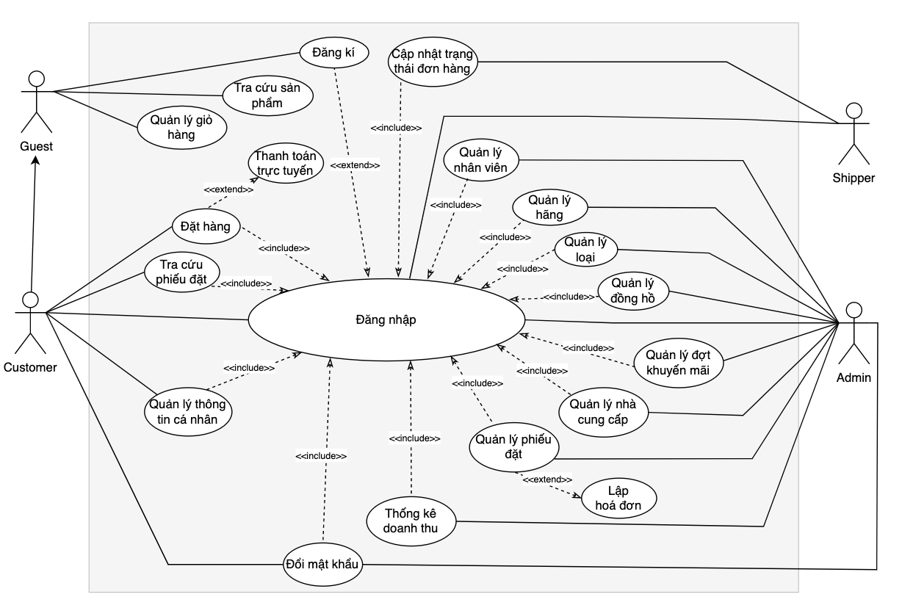

Hình 4.3.3 Sơ đồ Use case tổng quát

### 4.3.4 Đặc tả Use case

* **Use case Đăng nhập**

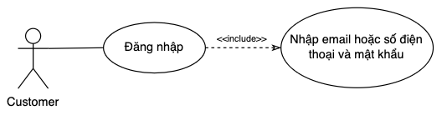

Hình 4.3.4.1 Đặc tả Use case đăng nhập

|  |  |
| --- | --- |
| Use – case | Nội dung |
| Tên Use – case | Đăng nhập |
| Mô tả | Kết nối vào hệ thống |
| Tác nhân | Khách hàng (Customer) |
| Tiền điều kiện | Tài khoản được đăng ký |
| Hậu điều kiện | Người dùng đăng nhập thành công, hệ thống lưu lại trạng thái đăng nhập của người dùng |
| Luồng sự kiện chính:   1. Hệ thống hiển thị giao diện đăng nhập 2. Hệ thống kiểm tra tài khoản có tồn tại hay không. 3. Hệ thống thông báo hoàn tất và chuyển sang giao diện trang chủ. | |

* **Use case Đăng ký**

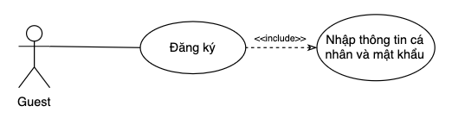

Hình 4.3.4.2 Đặc tả Use case đăng ký

|  |  |
| --- | --- |
| Use – case | Nội dung |
| Tên Use – case | Đăng ký |
| Mô tả | Đăng ký tài khoản mới với thông tin cá nhân, mật khẩu và kiểm tra tồn tại trên cơ sở dữ liệu |
| Tác nhân | Khách (Guest) |
| Tiền điều kiện | Tài khoản chưa được đăng ký |
| Hậu điều kiện | Người dùng đăng ký thành công, hệ thống lưu lại tài khoản của người dùng |
| Luồng sự kiện chính:   1. Hệ thống hiển thị giao diện đăng ký 2. Hệ thống kiểm tra tài khoản đã tồn tại hay chưa và thông báo nếu xảy ra lỗi. 3. Hệ thống thông báo đăng ký thành công. | |

* **Use case Khách hàng đổi mật khẩu**

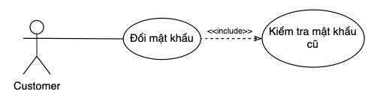

Hình 4.3.4.3 Đặc tả Use case khách hàng đổi mật khẩu

|  |  |
| --- | --- |
| Use – case | Nội dung |
| Tên Use – case | Khách hàng đổi mật khẩu |
| Mô tả | Use case này mô tả quy trình khi khách hàng muốn thay đổi mật khẩu của tài khoản cá nhân trên một hệ thống hoặc ứng dụng. |
| Tác nhân | Khách hàng: Người dùng có tài khoản trên hệ thống và muốn thực hiện việc thay đổi mật khẩu. |
| Tiền điều kiện | Khách hàng đã đăng nhập vào tài khoản của mình trên hệ thống. |
| Hậu điều kiện | Mật khẩu của khách hàng đã được thay đổi thành công và hệ thống đã thông báo cho khách hàng về việc này. |
| Luồng sự kiện chính:  1. Khách hàng truy cập vào phần "Cài đặt tài khoản" hoặc tương tự trên giao diện ứng dụng/hệ thống.  2. Hệ thống hiển thị các tùy chọn quản lý tài khoản, khách hàng chọn "Thay đổi mật khẩu".  3. Hệ thống yêu cầu khách hàng nhập mật khẩu cũ và mật khẩu mới.  4. Khách hàng điền thông tin vào các trường "Mật khẩu cũ" và "Mật khẩu mới".  5. Khách hàng nhấn "Xác nhận" hoặc tương tự.  6. Hệ thống kiểm tra tính hợp lệ của mật khẩu cũ, đảm bảo mật khẩu cũ khớp với mật khẩu hiện tại của tài khoản khách hàng.  7. Hệ thống kiểm tra tính hợp lệ của mật khẩu mới, đảm bảo mật khẩu mới tuân theo các yêu cầu bảo mật như độ dài tối thiểu, sự kết hợp giữa chữ hoa, chữ thường, số, ký tự đặc biệt, vv.  8. Nếu cả mật khẩu cũ và mật khẩu mới hợp lệ, hệ thống lưu mật khẩu mới vào tài khoản của khách hàng và cập nhật thông tin trong cơ sở dữ liệu.  9. Hệ thống thông báo cho khách hàng biết rằng mật khẩu đã được thay đổi thành công.  10. Luồng sự kiện kết thúc. | |
| Luồng sự kiện phụ:  - Nếu mật khẩu cũ không hợp lệ:  1. Hệ thống thông báo lỗi và yêu cầu khách hàng nhập lại mật khẩu cũ.  2. Khách hàng nhập lại mật khẩu cũ hoặc có thể chọn hủy bỏ việc thay đổi mật khẩu.  - Nếu mật khẩu mới không đáp ứng yêu cầu bảo mật:  1. Hệ thống thông báo lỗi và yêu cầu khách hàng nhập lại mật khẩu mới theo yêu cầu bảo mật của hệ thống.  2. Khách hàng nhập lại mật khẩu mới hoặc có thể chọn hủy bỏ việc thay đổi mật khẩu. | |

* **Use case Đặt hàng**

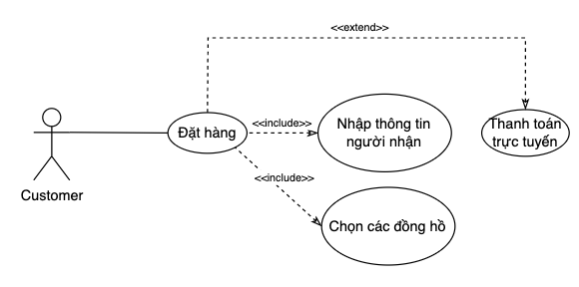

Hình 4.3.4.4 Đặc tả Use case đặt hàng

|  |  |
| --- | --- |
| Use – case | Nội dung |
| Tên Use – case | Đặt hàng |
| Mô tả | Use case này mô tả quy trình khi khách hàng muốn đặt hàng mua đồng hồ thông qua hệ thống trực tuyến. |
| Tác nhân | Khách hàng: Người dùng muốn mua đồng hồ thông qua hệ thống. |
| Tiền điều kiện | Khách hàng đã đăng nhập vào tài khoản của mình trên hệ thống.  Khách hàng đã duyệt qua danh sách các đồng hồ có sẵn và chọn một số sản phẩm mình muốn mua. |
| Hậu điều kiện | Đơn hàng của khách hàng đã được tạo thành công và hệ thống đã gửi xác nhận đơn hàng đến khách hàng. |
| Luồng sự kiện chính:   * + - 1. Khách hàng truy cập vào phần "Cửa hàng" hoặc tương tự trên giao diện ứng dụng/hệ thống.       2. Hệ thống hiển thị danh sách các sản phẩm đồng hồ có sẵn để mua.       3. Khách hàng duyệt qua danh sách sản phẩm và chọn các sản phẩm mình muốn mua bằng cách thêm chúng vào giỏ hàng.       4. Khách hàng sau đó chọn "Xem giỏ hàng" hoặc tương tự để kiểm tra danh sách sản phẩm trong giỏ hàng và tiến hành đặt hàng.       5. Hệ thống hiển thị danh sách sản phẩm trong giỏ hàng cùng với thông tin tổng tiền.       6. Khách hàng chọn "Tiến hành đặt hàng" hoặc tương tự.       7. Hệ thống yêu cầu khách hàng nhập thông tin người nhận bao gồm tên, địa chỉ, số điện thoại, vv.       8. Khách hàng nhập thông tin người nhận vào các trường tương ứng.       9. Hệ thống chuyển đến bước chọn phương thức thanh toán.       10. Khách hàng chọn phương thức thanh toán, trong trường hợp này, khách hàng chọn "Thanh toán trực tuyến".       11. Use case mở rộng "Thanh toán trực tuyến" được gọi để xử lý việc thanh toán.       12. Sau khi thanh toán thành công, hệ thống tạo đơn hàng và lưu thông tin về đơn hàng và thanh toán vào cơ sở dữ liệu.       13. Hệ thống gửi xác nhận đơn hàng đến khách hàng qua email hoặc thông báo trên ứng dụng.       14. Luồng sự kiện kết thúc. | |
| Luồng sự kiện phụ:   1. Nếu khách hàng không muốn thanh toán trực tuyến: 2. Khách hàng chọn phương thức thanh toán khác, chẳng hạn như "Thanh toán khi nhận hàng". 3. Hệ thống tiếp tục với bước xác nhận đơn hàng và thông báo cho khách hàng về việc thanh toán khi nhận hàng. | |
| Luồng sự kiện mở rộng: Thanh toán trực tuyến:   1. Hệ thống chuyển khách hàng đến cổng thanh toán trực tuyến bảo mật. 2. Khách hàng cung cấp thông tin thanh toán, bao gồm số thẻ, ngày hết hạn, mã CVV, và bất kỳ chi tiết cần thiết khác. 3. Hệ thống xác minh thông tin thanh toán và thực hiện giao dịch thanh toán. 4. Hệ thống trả về kết quả giao dịch cho khách hàng, thông báo về việc thanh toán thành công hoặc lỗi nếu có. 5. Khách hàng được chuyển trở lại vào giao diện hệ thống và tiếp tục với bước tạo đơn hàng. | |

* **Use case Tra cứu sản phẩm**

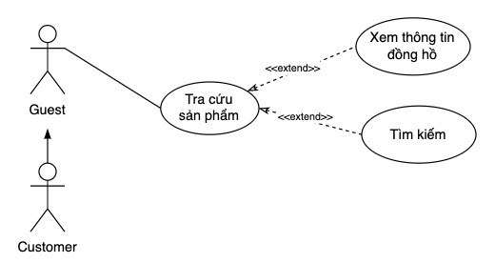

Hình 4.3.4.5 Đặc tả Use case tra cứu sản phẩm

|  |  |
| --- | --- |
| Use – case | Nội dung |
| Tên Use – case | Tra cứu sản phẩm |
| Mô tả | Use case này mô tả quy trình khi người dùng (cả khách hàng đã đăng nhập và khách hàng vô danh) muốn tra cứu thông tin về các sản phẩm đồng hồ trên hệ thống trực tuyến. |
| Tác nhân | - Guest (Khách vô danh): Người dùng truy cập hệ thống mà không cần đăng nhập.  - Customer (Khách hàng): Người dùng đã đăng nhập vào tài khoản của mình trên hệ thống. |
| Tiền điều kiện | - Khách hàng hoặc khách vô danh đã truy cập vào phần "Tra cứu sản phẩm" trên giao diện ứng dụng/hệ thống. |
| Hậu điều kiện | - Người dùng đã tra cứu và xem thông tin về sản phẩm đồng hồ theo mong muốn. |
| Luồng sự kiện chính:  1. Người dùng truy cập vào phần "Tra cứu sản phẩm" hoặc tương tự trên giao diện ứng dụng/hệ thống.  2. Hệ thống hiển thị giao diện tra cứu sản phẩm với các tùy chọn tìm kiếm và bộ lọc.  3. Người dùng có thể thực hiện một trong hai tùy chọn sau:  a) Tra cứu theo danh sách sản phẩm:  - Người dùng duyệt qua danh sách sản phẩm đồng hồ có sẵn để xem.  b) Tìm kiếm sản phẩm:  - Người dùng nhập từ khóa tìm kiếm vào ô tìm kiếm.  - Hệ thống hiển thị kết quả tìm kiếm dựa trên từ khóa và các bộ lọc (nếu có).  4. Người dùng chọn một sản phẩm từ danh sách hoặc kết quả tìm kiếm để xem chi tiết.  5. Use case mở rộng "Xem thông tin đồng hồ" được gọi để hiển thị thông tin chi tiết về sản phẩm đồng hồ.  6. Sau khi xem thông tin sản phẩm, người dùng quay trở lại giao diện tra cứu sản phẩm hoặc tiếp tục với các thao tác khác. | |
| Luồng sự kiện mở rộng: Xem thông tin đồng hồ:  1. Hệ thống hiển thị thông tin chi tiết về sản phẩm đồng hồ, bao gồm hình ảnh, mô tả, giá, thông số kỹ thuật, đánh giá của người dùng, vv.  2. Người dùng có thể quay trở lại giao diện tra cứu sản phẩm hoặc tiếp tục với các thao tác khác. | |
| Luồng sự kiện mở rộng: Tìm kiếm sản phẩm:  1. Nếu người dùng muốn tìm kiếm lại với từ khóa khác hoặc bộ lọc khác, người dùng có thể quay trở lại giao diện tra cứu sản phẩm và thực hiện lại tìm kiếm.  2. Luồng sự kiện kết thúc. | |

* **Use case Tra cứu phiếu đặt**

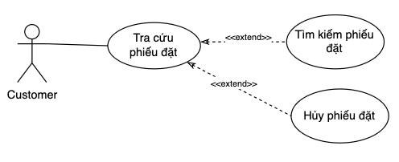

Hình 4.3.4.6 Đặc tả Use case tra cứu phiếu đặt

|  |  |
| --- | --- |
| Use – case | Nội dung |
| Tên Use – case | Tra cứu phiếu đặt |
| Mô tả | Use case này mô tả quy trình khi khách hàng muốn tra cứu thông tin về các phiếu đặt hàng đã thực hiện trên hệ thống trực tuyến. |
| Tác nhân | - Customer (Khách hàng): Người dùng đã đăng nhập vào tài khoản của mình trên hệ thống. |
| Tiền điều kiện | - Khách hàng đã đăng nhập vào tài khoản của mình trên hệ thống.  - Khách hàng đã tạo ít nhất một phiếu đặt hàng trước đó. |
| Hậu điều kiện | - Khách hàng đã tra cứu và xem thông tin về các phiếu đặt hàng theo mong muốn. |
| Luồng sự kiện chính:  1. Khách hàng truy cập vào phần "Tra cứu phiếu đặt" hoặc tương tự trên giao diện ứng dụng/hệ thống.  2. Hệ thống hiển thị giao diện tra cứu phiếu đặt với các tùy chọn tìm kiếm và bộ lọc.  3. Khách hàng thực hiện tìm kiếm phiếu đặt hàng bằng cách nhập thông tin như mã phiếu, ngày đặt hàng, vv.  4. Hệ thống hiển thị kết quả tìm kiếm dựa trên thông tin khách hàng cung cấp và các bộ lọc (nếu có).  5. Khách hàng chọn một phiếu đặt hàng từ kết quả tìm kiếm để xem chi tiết.  6. Use case mở rộng "Xem thông tin phiếu đặt" được gọi để hiển thị thông tin chi tiết về phiếu đặt hàng.  7. Khách hàng sau khi xem thông tin phiếu đặt, có thể quay trở lại giao diện tra cứu phiếu đặt hoặc tiếp tục với các thao tác khác. | |
| Luồng sự kiện mở rộng: Xem thông tin phiếu đặt:  1. Hệ thống hiển thị thông tin chi tiết về phiếu đặt hàng, bao gồm danh sách sản phẩm, số lượng, giá, ngày đặt hàng, trạng thái đơn hàng, vv.  2. Khách hàng có thể quay trở lại giao diện tra cứu phiếu đặt hoặc tiếp tục với các thao tác khác. | |
| Luồng sự kiện mở rộng: Tìm kiếm phiếu đặt:  1. Nếu khách hàng muốn tìm kiếm lại với thông tin khác hoặc bộ lọc khác, khách hàng có thể quay trở lại giao diện tra cứu phiếu đặt và thực hiện lại tìm kiếm.  2. Luồng sự kiện kết thúc. | |
| Luồng sự kiện mở rộng: Huỷ phiếu đặt:  1. Trong giao diện xem thông tin phiếu đặt, khách hàng có tùy chọn huỷ phiếu đặt.  2. Khách hàng chọn tùy chọn huỷ phiếu đặt và xác nhận.  3. Hệ thống thực hiện huỷ phiếu đặt và cập nhật trạng thái đơn hàng.  4. Hệ thống thông báo cho khách hàng về việc huỷ phiếu đặt thành công.  5. Luồng sự kiện kết thúc. | |

* **Use case Quản lý giỏ hàng**

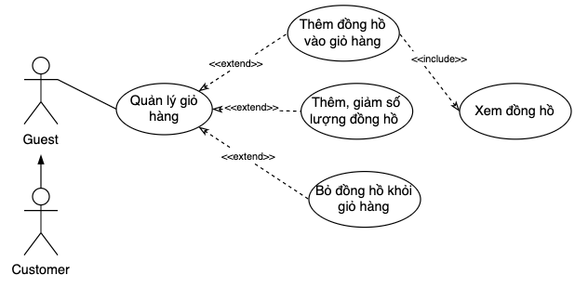

Hình 4.3.4.7 Đặc tả Use case quản lý giỏ hàng

|  |  |
| --- | --- |
| Use – case | Nội dung |
| Tên Use – case | Quản lý giỏ hàng |
| Mô tả | Use case này mô tả quy trình khi người dùng (cả khách hàng đã đăng nhập và khách vô danh) muốn quản lý giỏ hàng chứa các sản phẩm đồng hồ trên hệ thống trực tuyến. |
| Tác nhân | - Customer (Khách hàng): Người dùng đã đăng nhập vào tài khoản của mình trên hệ thống.  - Guest (Khách vô danh): Người dùng truy cập hệ thống mà không cần đăng nhập. |
| Tiền điều kiện | - Người dùng đã thêm ít nhất một sản phẩm vào giỏ hàng trên hệ thống. |
| Hậu điều kiện | - Người dùng đã quản lý giỏ hàng và thực hiện các thay đổi theo mong muốn. |
| Luồng sự kiện chính:  1. Người dùng truy cập vào phần "Giỏ hàng" hoặc tương tự trên giao diện ứng dụng/hệ thống.  2. Hệ thống hiển thị danh sách các sản phẩm trong giỏ hàng cùng với thông tin chi tiết như tên sản phẩm, giá, số lượng, tổng tiền, vv.  3. Người dùng có thể thực hiện một số thao tác quản lý giỏ hàng như sau:  a) Thêm số lượng đồng hồ:  - Người dùng chọn tăng số lượng của một sản phẩm cụ thể trong giỏ hàng.  - Hệ thống cập nhật số lượng và tổng tiền tương ứng.  b) Giảm số lượng đồng hồ:  - Người dùng chọn giảm số lượng của một sản phẩm cụ thể trong giỏ hàng.  - Hệ thống cập nhật số lượng và tổng tiền tương ứng.  c) Bỏ đồng hồ khỏi giỏ hàng:  - Người dùng chọn loại bỏ một sản phẩm khỏi giỏ hàng.  - Hệ thống xác nhận việc bỏ sản phẩm và cập nhật danh sách giỏ hàng.  d) Xem thông tin sản phẩm:  - Người dùng chọn xem thông tin chi tiết về một sản phẩm trong giỏ hàng.  - Use case mở rộng "Xem đồng hồ" được gọi để hiển thị thông tin chi tiết về sản phẩm.  4. Người dùng có thể tiếp tục mua sắm hoặc thực hiện các thao tác khác. | |
| Luồng sự kiện mở rộng: Xem đồng hồ:  1. Hệ thống hiển thị thông tin chi tiết về sản phẩm, bao gồm hình ảnh, mô tả, giá, thông số kỹ thuật, đánh giá của người dùng, vv.  2. Người dùng có thể quay trở lại giao diện quản lý giỏ hàng hoặc tiếp tục với các thao tác khác. | |

* **Use case Quản lý thông tin cá nhân**

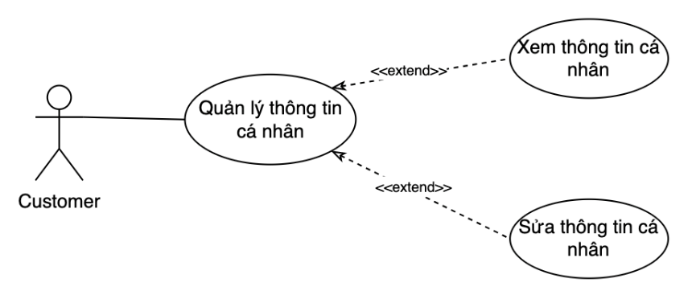

Hình 4.3.4.8 Đặc tả Use case quản lý thông tin cá nhân

|  |  |
| --- | --- |
| Use – case | Nội dung |
| Tên Use – case | Quản lý thông tin cá nhân |
| Mô tả | Use case này mô tả quy trình khi khách hàng muốn quản lý thông tin cá nhân của mình trên hệ thống trực tuyến. |
| Tác nhân | - Customer (Khách hàng): Người dùng đã đăng nhập vào tài khoản của mình trên hệ thống. |
| Tiền điều kiện | - Khách hàng đã đăng nhập vào tài khoản của mình trên hệ thống. |
| Hậu điều kiện | - Khách hàng đã quản lý thông tin cá nhân và thực hiện các thay đổi theo mong muốn. |
| Luồng sự kiện chính:  1. Khách hàng truy cập vào phần "Quản lý thông tin cá nhân" hoặc tương tự trên giao diện ứng dụng/hệ thống.  2. Hệ thống hiển thị thông tin cá nhân hiện tại của khách hàng, bao gồm tên, địa chỉ email, số điện thoại, địa chỉ, vv.  3. Khách hàng có thể thực hiện một số thao tác quản lý thông tin cá nhân như sau:  a) Xem thông tin cá nhân:  - Khách hàng xem thông tin cá nhân hiện tại của mình.  b) Sửa thông tin cá nhân:  - Khách hàng chọn tùy chọn sửa thông tin cá nhân.  - Hệ thống chuyển đến giao diện sửa thông tin cá nhân.  - Khách hàng cập nhật thông tin cá nhân trong các trường tương ứng như tên, địa chỉ, số điện thoại, vv.  4. Khách hàng lưu thông tin cập nhật và hệ thống cập nhật thông tin cá nhân trong cơ sở dữ liệu.  5. Khách hàng sau khi quản lý thông tin cá nhân, có thể quay trở lại giao diện chính hoặc thực hiện các thao tác khác. | |
| Luồng sự kiện mở rộng: Xem thông tin cá nhân:  1. Hệ thống hiển thị thông tin cá nhân hiện tại của khách hàng, bao gồm tên, email, số điện thoại, địa chỉ, vv.  2. Khách hàng có thể quay trở lại giao diện quản lý thông tin cá nhân hoặc tiếp tục với các thao tác khác. | |

* **Use case Quản lý nhân viên**

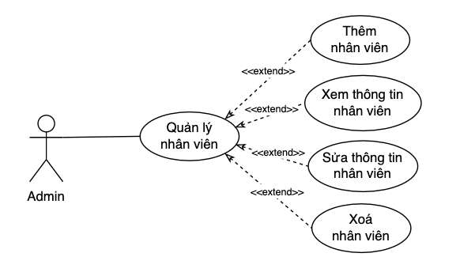

Hình 4.3.4.9 Đặc tả Use case quản lý nhân viên

|  |  |
| --- | --- |
| Use – case | Nội dung |
| Tên Use – case | Quản lý nhân viên |
| Mô tả | Use case này mô tả quy trình khi người quản trị (Admin) muốn quản lý thông tin các nhân viên trên hệ thống trực tuyến. |
| Tác nhân | - Admin: Người quản trị hệ thống có quyền truy cập và quản lý thông tin nhân viên. |
| Tiền điều kiện | - Admin đã đăng nhập vào tài khoản quản trị trên hệ thống. |
| Hậu điều kiện | - Thông tin nhân viên đã được quản lý và thực hiện các thay đổi theo mong muốn. |
| Luồng sự kiện chính:  1. Admin truy cập vào phần "Quản lý nhân viên" hoặc tương tự trên giao diện ứng dụng/hệ thống.  2. Hệ thống hiển thị danh sách các nhân viên đã có trên hệ thống, bao gồm thông tin như tên, chức vụ, số điện thoại, vv.  3. Admin có thể thực hiện một số thao tác quản lý nhân viên như sau:  a) Thêm nhân viên:  - Admin chọn tùy chọn thêm nhân viên.  - Hệ thống chuyển đến giao diện thêm nhân viên.  - Admin điền thông tin cần thiết cho nhân viên mới, bao gồm tên, chức vụ, địa chỉ, số điện thoại, vv.  - Hệ thống lưu thông tin nhân viên mới vào cơ sở dữ liệu.  b) Xem thông tin nhân viên:  - Admin chọn một nhân viên từ danh sách để xem thông tin chi tiết.  - Use case mở rộng "Xem thông tin nhân viên" được gọi để hiển thị thông tin chi tiết về nhân viên.  c) Sửa thông tin nhân viên:  - Admin chọn một nhân viên từ danh sách để sửa thông tin.  - Hệ thống chuyển đến giao diện sửa thông tin nhân viên.  - Admin cập nhật thông tin cần thiết trong các trường tương ứng như tên, chức vụ, địa chỉ, số điện thoại, vv.  d) Xoá nhân viên:  - Admin chọn một nhân viên từ danh sách để xoá.  - Hệ thống xác nhận việc xoá nhân viên và xóa thông tin khỏi cơ sở dữ liệu.  4. Admin sau khi quản lý thông tin nhân viên, có thể quay trở lại giao diện chính hoặc thực hiện các thao tác khác. | |
| Luồng sự kiện mở rộng: Xem thông tin nhân viên:  1. Hệ thống hiển thị thông tin chi tiết về nhân viên, bao gồm tên, chức vụ, địa chỉ, số điện thoại, vv.  2. Admin có thể quay trở lại giao diện quản lý nhân viên hoặc tiếp tục với các thao tác khác. | |

* **Use case Quản lý loại đồng hồ**

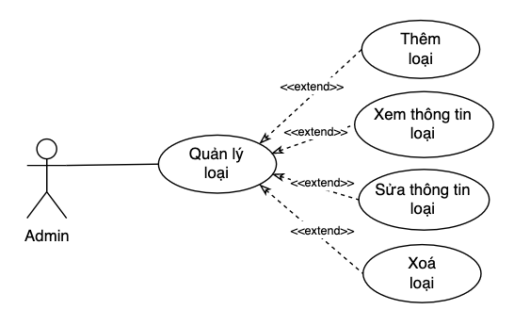

Hình 4.3.4.10 Đặc tả Use case quản lý loại đồng hồ

|  |  |
| --- | --- |
| Use – case | Nội dung |
| Tên Use – case | Quản lý loại đồng hồ |
| Mô tả | Use case này mô tả quy trình khi người quản trị (Admin) muốn quản lý thông tin các loại đồng hồ trên hệ thống trực tuyến. |
| Tác nhân | - Admin: Người quản trị hệ thống có quyền truy cập và quản lý thông tin loại đồng hồ. |
| Tiền điều kiện | - Admin đã đăng nhập vào tài khoản quản trị trên hệ thống. |
| Hậu điều kiện | - Thông tin loại đồng hồ đã được quản lý và thực hiện các thay đổi theo mong muốn. |
| Luồng sự kiện chính:  1. Admin truy cập vào phần "Quản lý loại" hoặc tương tự trên giao diện ứng dụng/hệ thống.  2. Hệ thống hiển thị danh sách các loại đồng hồ đã có trên hệ thống, bao gồm thông tin như tên loại, mô tả, vv.  3. Admin có thể thực hiện một số thao tác quản lý loại đồng hồ như sau:  a) Thêm loại:  - Admin chọn tùy chọn thêm loại đồng hồ.  - Hệ thống chuyển đến giao diện thêm loại đồng hồ.  - Admin điền thông tin cần thiết cho loại đồng hồ mới, bao gồm tên loại, mô tả, vv.  - Hệ thống lưu thông tin loại đồng hồ mới vào cơ sở dữ liệu.  b) Xem thông tin loại:  - Admin chọn một loại đồng hồ từ danh sách để xem thông tin chi tiết.  - Use case mở rộng "Xem thông tin loại" được gọi để hiển thị thông tin chi tiết về loại đồng hồ.  c) Sửa thông tin loại:  - Admin chọn một loại đồng hồ từ danh sách để sửa thông tin.  - Hệ thống chuyển đến giao diện sửa thông tin loại đồng hồ.  - Admin cập nhật thông tin cần thiết trong các trường tương ứng như tên loại, mô tả, vv.  d) Xoá loại:  - Admin chọn một loại đồng hồ từ danh sách để xoá.  - Hệ thống xác nhận việc xoá loại đồng hồ và xóa thông tin khỏi cơ sở dữ liệu.  4. Admin sau khi quản lý thông tin loại đồng hồ, có thể quay trở lại giao diện chính hoặc thực hiện các thao tác khác. | |
| Luồng sự kiện mở rộng: Xem thông tin loại:  1. Hệ thống hiển thị thông tin chi tiết về loại đồng hồ, bao gồm tên loại, mô tả, vv.  2. Admin có thể quay trở lại giao diện quản lý loại đồng hồ hoặc tiếp tục với các thao tác khác. | |

* **Use case Quản lý hãng**

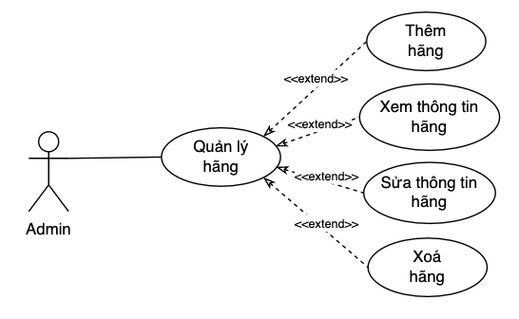

Hình 4.3.4.11 Đặc tả Use case quản lý hãng đồng hồ

|  |  |
| --- | --- |
| Use – case | Nội dung |
| Tên Use – case | Quản lý hãng đồng hồ |
| Mô tả | Use case này mô tả quy trình khi người quản trị (Admin) muốn quản lý thông tin các hãng đồng hồ trên hệ thống trực tuyến. |
| Tác nhân | - Admin: Người quản trị hệ thống có quyền truy cập và quản lý thông tin hãng đồng hồ. |
| Tiền điều kiện | - Admin đã đăng nhập vào tài khoản quản trị trên hệ thống. |
| Hậu điều kiện | - Thông tin hãng đồng hồ đã được quản lý và thực hiện các thay đổi theo mong muốn. |
| Luồng sự kiện chính:  1. Admin truy cập vào phần "Quản lý hãng" hoặc tương tự trên giao diện ứng dụng/hệ thống.  2. Hệ thống hiển thị danh sách các hãng đồng hồ đã có trên hệ thống, bao gồm thông tin như tên hãng, quốc gia, năm thành lập, vv.  3. Admin có thể thực hiện một số thao tác quản lý hãng đồng hồ như sau:  a) Thêm hãng:  - Admin chọn tùy chọn thêm hãng đồng hồ.  - Hệ thống chuyển đến giao diện thêm hãng đồng hồ.  - Admin điền thông tin cần thiết cho hãng đồng hồ mới, bao gồm tên hãng, quốc gia, năm thành lập, vv.  - Hệ thống lưu thông tin hãng đồng hồ mới vào cơ sở dữ liệu.  b) Xem thông tin hãng:  - Admin chọn một hãng đồng hồ từ danh sách để xem thông tin chi tiết.  - Use case mở rộng "Xem thông tin hãng" được gọi để hiển thị thông tin chi tiết về hãng đồng hồ.  c) Sửa thông tin hãng:  - Admin chọn một hãng đồng hồ từ danh sách để sửa thông tin.  - Hệ thống chuyển đến giao diện sửa thông tin hãng đồng hồ.  - Admin cập nhật thông tin cần thiết trong các trường tương ứng như tên hãng, quốc gia, năm thành lập, vv.  d) Xoá hãng:  - Admin chọn một hãng đồng hồ từ danh sách để xoá.  - Hệ thống xác nhận việc xoá hãng đồng hồ và xóa thông tin khỏi cơ sở dữ liệu.  4. Admin sau khi quản lý thông tin hãng đồng hồ, có thể quay trở lại giao diện chính hoặc thực hiện các thao tác khác. | |
| Luồng sự kiện mở rộng: Xem thông tin hãng:  1. Hệ thống hiển thị thông tin chi tiết về hãng đồng hồ, bao gồm tên hãng, quốc gia, năm thành lập, vv.  2. Admin có thể quay trở lại giao diện quản lý hãng đồng hồ hoặc tiếp tục với các thao tác khác. | |

* **Use case Quản lý đồng hồ**

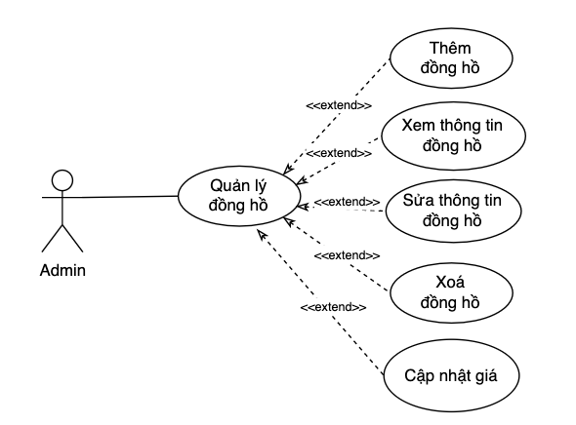

Hình 4.3.4.12 Đặc tả Use case quản lý đồng hồ

|  |  |
| --- | --- |
| Use – case | Nội dung |
| Tên Use – case | Quản lý đồng hồ |
| Mô tả | Use case này mô tả quy trình khi người quản trị (Admin) muốn quản lý thông tin các đồng hồ trên hệ thống trực tuyến. |
| Tác nhân | - Admin: Người quản trị hệ thống có quyền truy cập và quản lý thông tin đồng hồ. |
| Tiền điều kiện | - Admin đã đăng nhập vào tài khoản quản trị trên hệ thống. |
| Hậu điều kiện | - Thông tin đồng hồ đã được quản lý và thực hiện các thay đổi theo mong muốn. |
| Luồng sự kiện chính:  1. Admin truy cập vào phần "Quản lý đồng hồ" hoặc tương tự trên giao diện ứng dụng/hệ thống.  2. Hệ thống hiển thị danh sách các đồng hồ đã có trên hệ thống, bao gồm thông tin như tên đồng hồ, giá, loại, hãng, vv.  3. Admin có thể thực hiện một số thao tác quản lý đồng hồ như sau:  a) Thêm đồng hồ:  - Admin chọn tùy chọn thêm đồng hồ.  - Hệ thống chuyển đến giao diện thêm đồng hồ.  - Admin điền thông tin cần thiết cho đồng hồ mới, bao gồm tên đồng hồ, giá, loại, hãng, vv.  - Hệ thống lưu thông tin đồng hồ mới vào cơ sở dữ liệu.  b) Xem thông tin đồng hồ:  - Admin chọn một đồng hồ từ danh sách để xem thông tin chi tiết.  - Use case mở rộng "Xem thông tin đồng hồ" được gọi để hiển thị thông tin chi tiết về đồng hồ.  c) Sửa thông tin đồng hồ:  - Admin chọn một đồng hồ từ danh sách để sửa thông tin.  - Hệ thống chuyển đến giao diện sửa thông tin đồng hồ.  - Admin cập nhật thông tin cần thiết trong các trường tương ứng như tên đồng hồ, giá, loại, hãng, vv.  d) Xoá đồng hồ:  - Admin chọn một đồng hồ từ danh sách để xoá.  - Hệ thống xác nhận việc xoá đồng hồ và xóa thông tin khỏi cơ sở dữ liệu.  e) Cập nhật giá:  - Admin chọn một đồng hồ từ danh sách để cập nhật giá.  - Hệ thống chuyển đến giao diện cập nhật giá đồng hồ.  - Admin cập nhật giá mới cho đồng hồ và lưu vào cơ sở dữ liệu.  4. Admin sau khi quản lý thông tin đồng hồ, có thể quay trở lại giao diện chính hoặc thực hiện các thao tác khác. | |
| Luồng sự kiện mở rộng: Xem thông tin đồng hồ:  1. Hệ thống hiển thị thông tin chi tiết về đồng hồ, bao gồm tên đồng hồ, giá, loại, hãng, vv.  2. Admin có thể quay trở lại giao diện quản lý đồng hồ hoặc tiếp tục với các thao tác khác. | |

* **Use case Quản lý Đợt khuyến mãi**

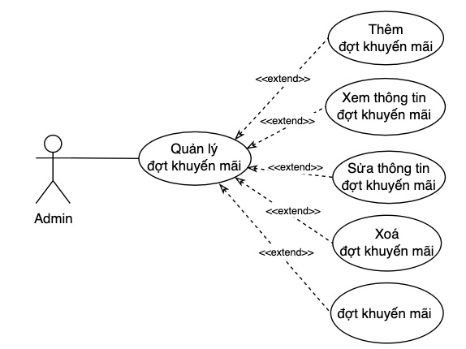

Hình 4.3.4.13 Đặc tả Use case quản lý đợt khuyến mãi

|  |  |
| --- | --- |
| Use – case | Nội dung |
| Tên Use – case | Quản lý đợt khuyến mãi |
| Mô tả | Use case này mô tả quy trình khi người quản trị (Admin) muốn quản lý thông tin các đợt khuyến mãi trên hệ thống trực tuyến. |
| Tác nhân | - Admin: Người quản trị hệ thống có quyền truy cập và quản lý thông tin đợt khuyến mãi. |
| Tiền điều kiện | - Admin đã đăng nhập vào tài khoản quản trị trên hệ thống. |
| Hậu điều kiện | - Thông tin đợt khuyến mãi đã được quản lý và thực hiện các thay đổi theo mong muốn. |
| Luồng sự kiện chính:  1. Admin truy cập vào phần "Quản lý đợt khuyến mãi" hoặc tương tự trên giao diện ứng dụng/hệ thống.  2. Hệ thống hiển thị danh sách các đợt khuyến mãi đã có trên hệ thống, bao gồm thông tin như tên đợt, ngày bắt đầu, ngày kết thúc, vv.  3. Admin có thể thực hiện một số thao tác quản lý đợt khuyến mãi như sau:  a) Thêm đợt khuyến mãi:  - Admin chọn tùy chọn thêm đợt khuyến mãi.  - Hệ thống chuyển đến giao diện thêm đợt khuyến mãi.  - Admin điền thông tin cần thiết cho đợt khuyến mãi mới, bao gồm tên đợt, ngày bắt đầu, ngày kết thúc, vv.  - Hệ thống lưu thông tin đợt khuyến mãi mới vào cơ sở dữ liệu.  b) Xem thông tin đợt khuyến mãi:  - Admin chọn một đợt khuyến mãi từ danh sách để xem thông tin chi tiết.  - Use case mở rộng "Xem thông tin đợt khuyến mãi" được gọi để hiển thị thông tin chi tiết về đợt khuyến mãi.  c) Sửa thông tin đợt khuyến mãi:  - Admin chọn một đợt khuyến mãi từ danh sách để sửa thông tin.  - Hệ thống chuyển đến giao diện sửa thông tin đợt khuyến mãi.  - Admin cập nhật thông tin cần thiết trong các trường tương ứng như tên đợt, ngày bắt đầu, ngày kết thúc, vv.  d) Xoá đợt khuyến mãi:  - Admin chọn một đợt khuyến mãi từ danh sách để xoá.  - Hệ thống xác nhận việc xoá đợt khuyến mãi và xóa thông tin khỏi cơ sở dữ liệu.  e) Cập nhật chi tiết đợt khuyến mãi:  - Admin chọn một đợt khuyến mãi từ danh sách để cập nhật chi tiết.  - Hệ thống chuyển đến giao diện cập nhật chi tiết đợt khuyến mãi.  - Admin cập nhật chi tiết khuyến mãi và lưu vào cơ sở dữ liệu.  4. Admin sau khi quản lý thông tin đợt khuyến mãi, có thể quay trở lại giao diện chính hoặc thực hiện các thao tác khác. | |
| Luồng sự kiện mở rộng: Xem thông tin đợt khuyến mãi:  1. Hệ thống hiển thị thông tin chi tiết về đợt khuyến mãi, bao gồm tên đợt, ngày bắt đầu, ngày kết thúc, vv.  2. Admin có thể quay trở lại giao diện quản lý đợt khuyến mãi hoặc tiếp tục với các thao tác khác. | |

* **Use case Quản lý Nhà cung cấp**

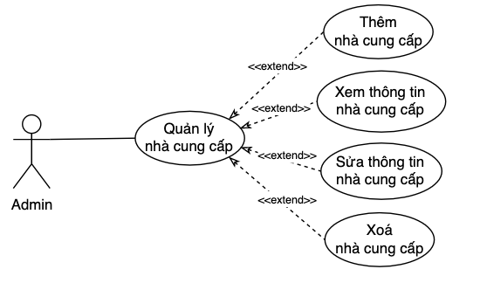

Hình 4.3.4.14 Đặc tả Use case quản lý nhà cung cấp

|  |  |
| --- | --- |
| Use – case | Nội dung |
| Tên Use – case | Quản lý nhà cung cấp |
| Mô tả | Use case này mô tả quy trình khi người quản trị (Admin) muốn quản lý thông tin các nhà cung cấp trên hệ thống trực tuyến. |
| Tác nhân | - Admin: Người quản trị hệ thống có quyền truy cập và quản lý thông tin nhà cung cấp. |
| Tiền điều kiện | - Admin đã đăng nhập vào tài khoản quản trị trên hệ thống. |
| Hậu điều kiện | - Thông tin nhà cung cấp đã được quản lý và thực hiện các thay đổi theo mong muốn. |
| Luồng sự kiện chính:  1. Admin truy cập vào phần "Quản lý nhà cung cấp" hoặc tương tự trên giao diện ứng dụng/hệ thống.  2. Hệ thống hiển thị danh sách các nhà cung cấp đã có trên hệ thống, bao gồm thông tin như tên nhà cung cấp, địa chỉ, số điện thoại, vv.  3. Admin có thể thực hiện một số thao tác quản lý nhà cung cấp như sau:  a) Thêm nhà cung cấp:  - Admin chọn tùy chọn thêm nhà cung cấp.  - Hệ thống chuyển đến giao diện thêm nhà cung cấp.  - Admin điền thông tin cần thiết cho nhà cung cấp mới, bao gồm tên nhà cung cấp, địa chỉ, số điện thoại, vv.  - Hệ thống lưu thông tin nhà cung cấp mới vào cơ sở dữ liệu.  b) Xem thông tin nhà cung cấp:  - Admin chọn một nhà cung cấp từ danh sách để xem thông tin chi tiết.  - Use case mở rộng "Xem thông tin nhà cung cấp" được gọi để hiển thị thông tin chi tiết về nhà cung cấp.  c) Sửa thông tin nhà cung cấp:  - Admin chọn một nhà cung cấp từ danh sách để sửa thông tin.  - Hệ thống chuyển đến giao diện sửa thông tin nhà cung cấp.  - Admin cập nhật thông tin cần thiết trong các trường tương ứng như tên nhà cung cấp, địa chỉ, số điện thoại, vv.  d) Xoá nhà cung cấp:  - Admin chọn một nhà cung cấp từ danh sách để xoá.  - Hệ thống xác nhận việc xoá nhà cung cấp và xóa thông tin khỏi cơ sở dữ liệu.  4. Admin sau khi quản lý thông tin nhà cung cấp, có thể quay trở lại giao diện chính hoặc thực hiện các thao tác khác. | |
| Luồng sự kiện mở rộng: Xem thông tin nhà cung cấp:  1. Hệ thống hiển thị thông tin chi tiết về nhà cung cấp, bao gồm tên nhà cung cấp, địa chỉ, số điện thoại, vv.  2. Admin có thể quay trở lại giao diện quản lý nhà cung cấp hoặc tiếp tục với các thao tác khác. | |

* **Use case Thống kê doanh thu**

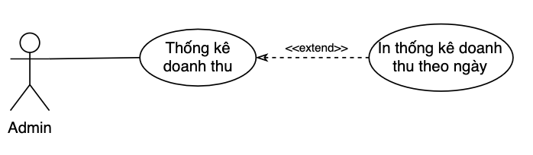

Hình 4.3.4.15 Đặc tả Use case thống kê doanh thu

|  |  |
| --- | --- |
| Use – case | Nội dung |
| Tên Use – case | Thống kê doanh thu |
| Mô tả | Use case này mô tả quy trình khi người quản trị (Admin) muốn thực hiện thống kê doanh thu trên hệ thống trực tuyến. |
| Tác nhân | - Admin: Người quản trị hệ thống có quyền truy cập và thực hiện thống kê doanh thu. |
| Tiền điều kiện | - Admin đã đăng nhập vào tài khoản quản trị trên hệ thống. |
| Hậu điều kiện | - Thống kê doanh thu đã được thực hiện và các kết quả thống kê có sẵn để xem hoặc in. |
| Luồng sự kiện chính:  1. Admin truy cập vào phần "Thống kê doanh thu" hoặc tương tự trên giao diện ứng dụng/hệ thống.  2. Hệ thống cung cấp các tùy chọn thống kê doanh thu, bao gồm lựa chọn thời gian (ngày, tuần, tháng, năm, vv.) và phạm vi thời gian.  3. Admin chọn tùy chọn thống kê doanh thu theo ngày (hoặc các phạm vi khác tùy theo thiết kế hệ thống).  4. Hệ thống thực hiện thống kê doanh thu dựa trên các dữ liệu trong cơ sở dữ liệu.  5. Hệ thống hiển thị kết quả thống kê doanh thu cho người quản trị. | |
| Luồng sự kiện mở rộng: In thống kê doanh thu theo ngày:  1. Sau khi hệ thống hiển thị kết quả thống kê doanh thu, Admin có tùy chọn in báo cáo thống kê.  2. Admin chọn tùy chọn in, và hệ thống tạo báo cáo thống kê doanh thu dựa trên kết quả thống kê hiện tại.  3. Hệ thống hiển thị báo cáo thống kê doanh thu cho Admin để in hoặc tải về.  4. Admin sau khi thực hiện thống kê doanh thu, có thể quay trở lại giao diện chính hoặc thực hiện các thao tác khác. | |

* **Use case Quản lý phiếu đặt**

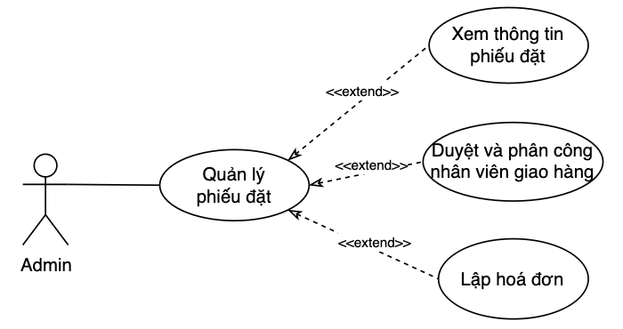

Hình 4.3.4.16 Đặc tả Use case quản lý phiếu đặt

|  |  |
| --- | --- |
| Use – case | Nội dung |
| Tên Use – case | Quản lý phiếu đặt |
| Mô tả | Use case này mô tả quy trình khi người quản trị (Admin) muốn quản lý thông tin các phiếu đặt hàng trên hệ thống trực tuyến. |
| Tác nhân | - Admin: Người quản trị hệ thống có quyền truy cập và quản lý thông tin phiếu đặt hàng. |
| Tiền điều kiện | - Admin đã đăng nhập vào tài khoản quản trị trên hệ thống. |
| Hậu điều kiện | - Thông tin phiếu đặt hàng đã được quản lý và thực hiện các thay đổi theo mong muốn. |
| Luồng sự kiện chính:  1. Admin truy cập vào phần "Quản lý phiếu đặt" hoặc tương tự trên giao diện ứng dụng/hệ thống.  2. Hệ thống hiển thị danh sách các phiếu đặt hàng đã có trên hệ thống, bao gồm thông tin như mã phiếu, khách hàng, ngày đặt hàng, vv.  3. Admin có thể thực hiện một số thao tác quản lý phiếu đặt hàng như sau:  a) Xem thông tin phiếu đặt:  - Admin chọn một phiếu đặt hàng từ danh sách để xem thông tin chi tiết.  - Use case mở rộng "Xem thông tin phiếu đặt" được gọi để hiển thị thông tin chi tiết về phiếu đặt hàng.  b) Duyệt và phân công nhân viên giao hàng:  - Admin chọn một phiếu đặt hàng từ danh sách để duyệt và phân công nhân viên giao hàng.  - Hệ thống chuyển đến giao diện duyệt phiếu và phân công nhân viên giao hàng.  - Admin chọn nhân viên giao hàng từ danh sách nhân viên và lưu thông tin phân công.  c) Lập hoá đơn:  - Admin chọn một phiếu đặt hàng từ danh sách để lập hoá đơn.  - Hệ thống tạo hoá đơn dựa trên thông tin phiếu đặt hàng và thông tin giá cả.  - Admin xác nhận hoá đơn và lưu vào cơ sở dữ liệu.  4. Admin sau khi quản lý thông tin phiếu đặt hàng, có thể quay trở lại giao diện chính hoặc thực hiện các thao tác khác. | |
| Luồng sự kiện mở rộng: Xem thông tin phiếu đặt:  1. Hệ thống hiển thị thông tin chi tiết về phiếu đặt hàng, bao gồm mã phiếu, khách hàng, ngày đặt hàng, vv.  2. Admin có thể quay trở lại giao diện quản lý phiếu đặt hàng hoặc tiếp tục với các thao tác khác. | |

* **Use case Admin đổi mật khẩu**

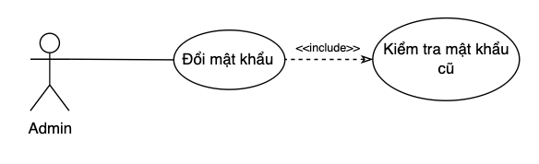

Hình 4.3.4.17 Đặc tả Use case Amin đổi mật khẩu

|  |  |
| --- | --- |
| Use – case | Nội dung |
| Tên Use – case | Admin đổi mật khẩu |
| Mô tả | Use case này mô tả quy trình khi người quản trị (Admin) muốn thay đổi mật khẩu của tài khoản quản trị trên hệ thống trực tuyến. |
| Tác nhân | - Admin: Người quản trị hệ thống có quyền truy cập và thay đổi mật khẩu. |
| Tiền điều kiện | - Admin đã đăng nhập vào tài khoản quản trị trên hệ thống. |
| Hậu điều kiện | - Mật khẩu của tài khoản quản trị đã được thay đổi theo mong muốn. |
| Luồng sự kiện chính:  1. Admin truy cập vào phần "Đổi mật khẩu" hoặc tương tự trên giao diện ứng dụng/hệ thống.  2. Hệ thống yêu cầu Admin nhập mật khẩu cũ và mật khẩu mới.  3. Admin nhập mật khẩu cũ và mật khẩu mới.  4. Use case mở rộng "Kiểm tra mật khẩu cũ" được gọi để xác nhận tính chính xác của mật khẩu cũ.  5. Nếu mật khẩu cũ không chính xác, hệ thống thông báo lỗi và yêu cầu Admin nhập lại mật khẩu cũ.  6. Nếu mật khẩu cũ chính xác, hệ thống lưu mật khẩu mới vào cơ sở dữ liệu và thông báo cho Admin rằng mật khẩu đã được thay đổi thành công.  7. Admin sau khi thay đổi mật khẩu, có thể quay trở lại giao diện chính hoặc thực hiện các thao tác khác. | |
| Luồng sự kiện mở rộng: Kiểm tra mật khẩu cũ:  1. Hệ thống kiểm tra xem mật khẩu cũ nhập vào có khớp với mật khẩu hiện tại của tài khoản Admin hay không.  2. Nếu mật khẩu cũ khớp, sự kiện tiếp tục bước 6 trong luồng sự kiện chính.  3. Nếu mật khẩu cũ không khớp, hệ thống thông báo lỗi và yêu cầu Admin nhập lại mật khẩu cũ. | |

* **Use case Shipper cập nhật trạng thái đơn hàng**

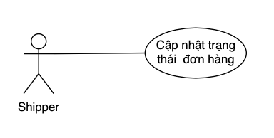

Hình 4.3.4.18 Đặc tả Use case Shipper cập nhật trạng thái đơn hàng

|  |  |
| --- | --- |
| Use – case | Nội dung |
| Tên Use – case | Shipper cập nhật trạng thái đơn hàng |
| Mô tả | Use case này mô tả quy trình khi Shipper (nhân viên giao hàng) muốn cập nhật trạng thái của đơn hàng trên hệ thống. |
| Tác nhân | - Shipper: Nhân viên giao hàng có quyền truy cập và cập nhật trạng thái đơn hàng. |
| Tiền điều kiện | - Shipper đã đăng nhập vào tài khoản nhân viên giao hàng trên hệ thống.  - Có đơn hàng cần cập nhật trạng thái. |
| Hậu điều kiện | - Trạng thái đơn hàng đã được cập nhật và thay đổi theo mong muốn. |
| Luồng sự kiện chính:  1. Shipper truy cập vào phần "Cập nhật trạng thái đơn hàng" hoặc tương tự trên giao diện ứng dụng/hệ thống.  2. Hệ thống hiển thị danh sách các đơn hàng cần giao với thông tin như mã đơn hàng, ngày đặt hàng, khách hàng, vv.  3. Shipper chọn một đơn hàng từ danh sách để cập nhật trạng thái.  4. Hệ thống yêu cầu Shipper nhập trạng thái mới cho đơn hàng.  5. Shipper nhập trạng thái mới của đơn hàng (ví dụ: đã giao hàng, đang trong quá trình vận chuyển, vv.).  6. Hệ thống lưu trạng thái mới vào cơ sở dữ liệu và hiển thị thông báo cho Shipper rằng trạng thái đã được cập nhật thành công.  7. Shipper sau khi cập nhật trạng thái đơn hàng, có thể quay trở lại giao diện chính hoặc thực hiện các thao tác khác. | |
| Luồng sự kiện mở rộng: Kiểm tra mật khẩu cũ:  1. Hệ thống kiểm tra xem mật khẩu cũ nhập vào có khớp với mật khẩu hiện tại của tài khoản Admin hay không.  2. Nếu mật khẩu cũ khớp, sự kiện tiếp tục bước 6 trong luồng sự kiện chính.  3. Nếu mật khẩu cũ không khớp, hệ thống thông báo lỗi và yêu cầu Admin nhập lại mật khẩu cũ. | |

## 4.3 Thiết lập mô hình thực thể ERD

### 4.3.1 Xác định các thực thể

**LOAI** (MaLoai, TenLoai, MoTa)

**HANG** (MaHang, TenHang, MoTa, HinhAnh)

**DONGHO** (MaDH, TenDH, SoLuongTon, MoTa, TrangThai, HinhAnh, is_new)

**NHANVIEN** (MaNV, Ho, Ten, GioiTinh, NgaySinh , DiaChi, SDT, Email, Password)

**DOTKHUYENMAI** (MaDotKH, TenDotKM, NgayBatDau, NgayKetThuc, MoTa)

**KHACHHANG** (MaKH, Ho, Ten, GioiTinh, NgaySinh , DiaChi, SDT, Email, Password)

**QUYEN** (MaQuyen, TenQuyen)

**NHACC** (MaNCC, TenNCC, DiaChi, Email, SDT)

**DONDATHANG** (MaDDH, NgayDatHang)

**PHIEUNHAP** (MaPN, NgayTaoPhieu)

**PHIEUDAT** (MaPD, NgayDat, HoNN, TenNN, DiaChiNN, SDT, NgayGiao, TrangThai)

**HOADON** (MaHD, NgayTaoHD, MaSoThue, HoTen)

**PHIEUTRA** (MaPT, NgayTra)

**PHIEUBAOHANH** (SoPhieu, NgayBatDau, SoThang)

### 4.3.2 Mô hình thực thể kết hợp ERD (Entity RelationShip Diagram)

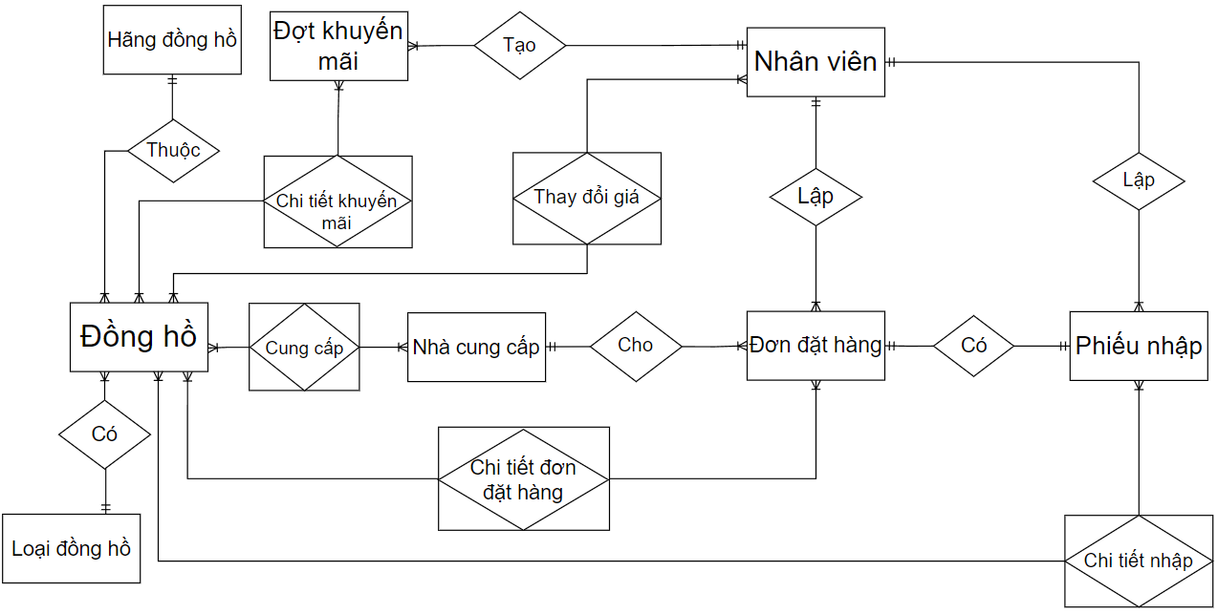

Hình 4.1.1 Mô hình thực thể kết hợp ERD Nhập hàng

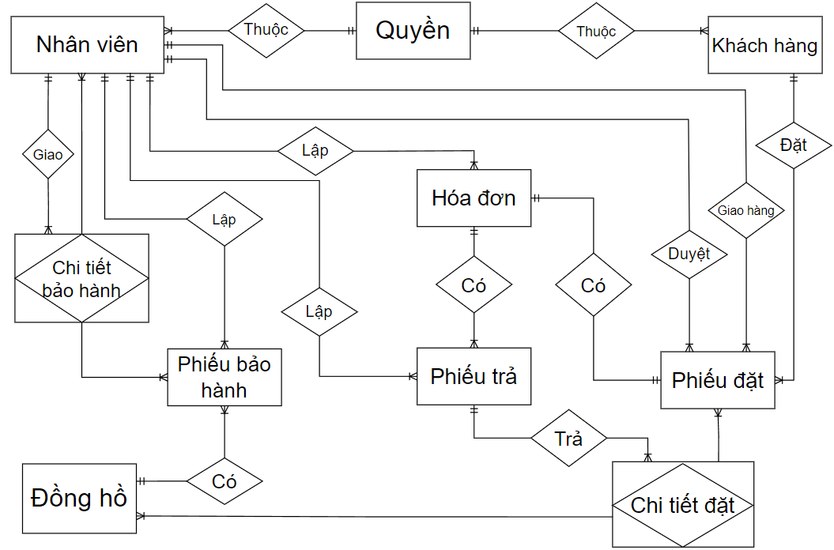

Hình 4.1.2 Mô hình thực thể kết hợp ERD Bán hàng

### 4.3.3 Mô hình dữ liệu quan hệ

**LOAI** (MaLoai, TenLoai, MoTa)

**HANG** (MaHang, TenHang, MoTa, HinhAnh)

**DONGHO** (MaDH, TenDH, SoLuongTon, MoTa, TrangThai, HinhAnh, is_new, MaLoai, MaHang )

**NHANVIEN** (MaNV, Ho, Ten, GioiTinh, NgaySinh , DiaChi, SDT, Email, Password, MaQuyen)

**DOTKHUYENMAI** (MaDotKM, TenDotKM, NgayBatDau, NgayKetThuc, MoTa, MaNV)

**CTKHUYENMAI** (MaDotKM,MaDH, PhanTramGiam)

**KHACHHANG** (MaKH, Ho, Ten, GioiTinh, NgaySinh , DiaChi, SDT, Email, Password, MaQuyen)

**QUYEN** (MaQuyen, TenQuyen)

**NHACC** (MaNCC, TenNCC, DiaChi, Email, SDT)

**CUNGCAP** (MaNCC,MaDH)

**DONDATHANG** (MaDDH, NgayDatHang, MaNCC, MaNV)

**CTDDH** (MaDDH,MaDH, SoLuong, DonGia)

**PHIEUNHAP** (MaPN, NgayTaoPhieu, MaNV, MaDDH)

**CTPHIEUNHAP** (MaPN,MaDH, SoLuong, DonGia)

**PHIEUDAT** (MaPD, NgayDat, HoNN, TenNN, DiaChiNN, SDT, NgayGiao,TrangThai, MaKH, MaNVDuyet, MaNVGiao)

**CTPHIEUDAT** (MaPD,MaDH, SoLuong, DonGia, SoLuongTra, MaPT)

**HOADON** (MaHD, NgayTaoHD, MaSoThue, HoTen, MaNV, MaPD)

**PHIEUTRA** (MaPT, NgayTra , MaNV, MaHD)

**PHIEUBAOHANH** (SoPhieu, NgayBatDau, SoThang, MaNV, MaDH)

**CTBAOHANH** (MaNVNhan, SoPhieu, NgayNhan, TinhTrangTruoc, TinhTrangSau, NgayTra, MaNVGiao)

**THAYDOIGIA** (MaDH,MaNV,TGThayDoi, Gia)

## 4.4 Thiết kế cơ sở dữ liệu của Shop bán đồng hồ

### 4.4.1 Mô hình diagram của cơ sở dữ liệu Bán đồng hồ

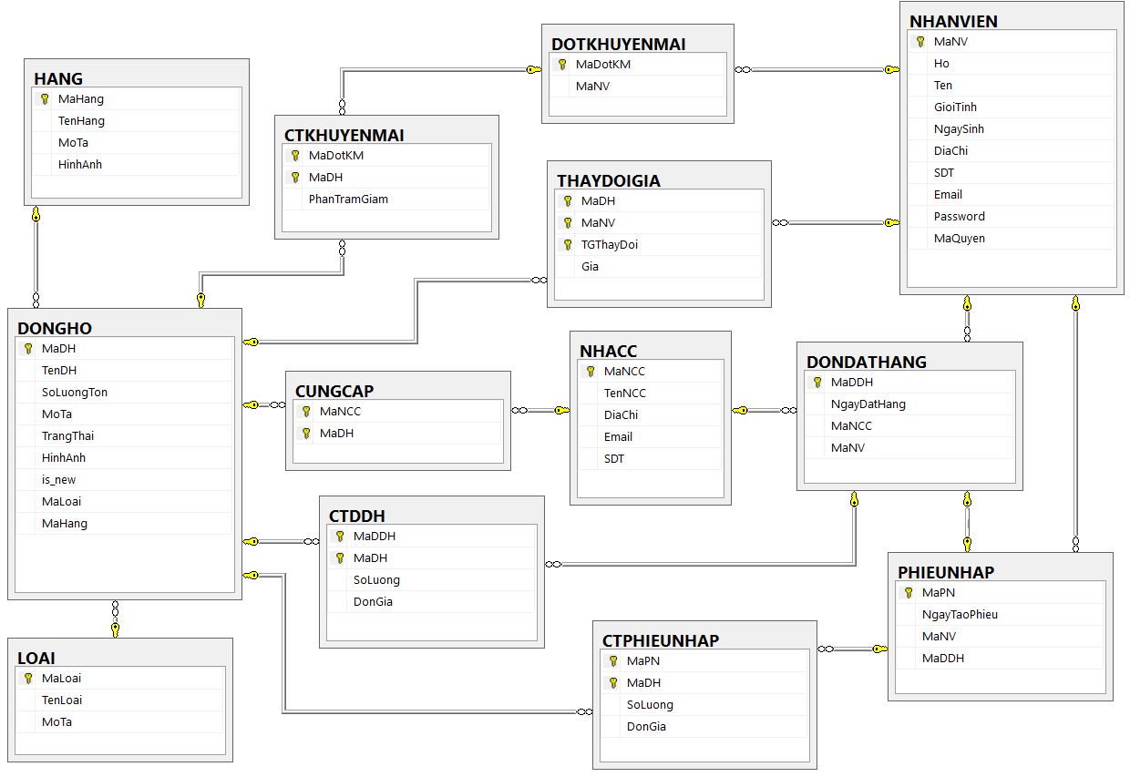

Hình 4.2.1 Mô hình diagram của csdl Shop bán đồng hồ phần nhập hàng

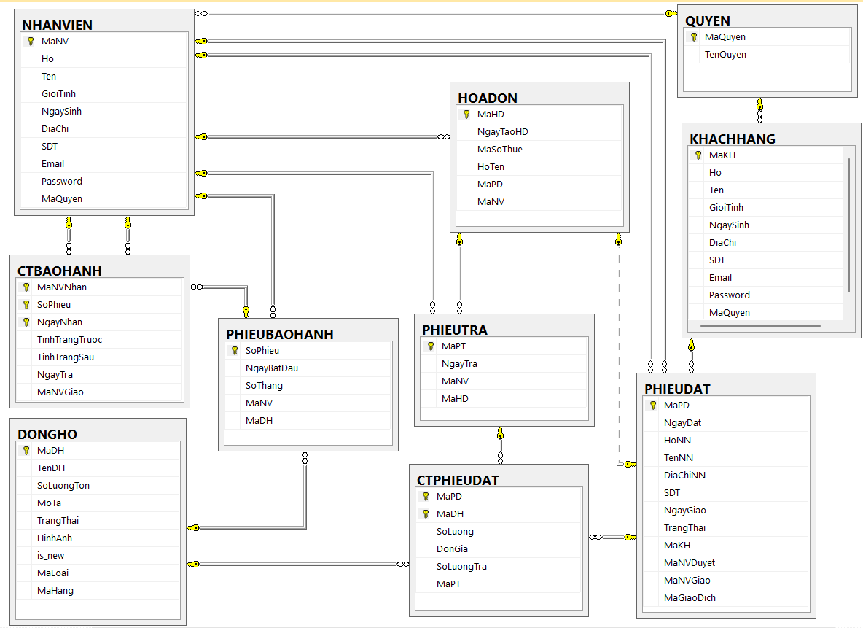

Hình 4.2.2 Mô hình diagram của csdl Shop bán đồng hồ phần bán hàng

### 4.4.2 Từ điển dữ liệu của Shop Bán Đồng Hồ

* Bảng : **LOAI**

**LOAI** (MaLoai, TenLoai, MoTa)

|  |  |  |  |  |  |  |  |
| --- | --- | --- | --- | --- | --- | --- | --- |
| STT | Tên trường | Kiểu | Diễn giải | Khóa duy nhất | Khóa chính | Khóa ngoại | Not Null |
| 1 | MaLoai | nvarchar(10) | Mã loại |  | X |  | X |
| 2 | TenLoai | nvarchar(50) | Tên loại | X |  |  | X |
| 3 | MoTa | nvarchar(500) | Mô tả |  |  |  |  |

Bảng 4.2.1 Mô tả dữ liệu bảng loại

* Bảng : **HANG**

**HANG** (MaHang, TenHang, MoTa, HinhAnh)

|  |  |  |  |  |  |  |  |
| --- | --- | --- | --- | --- | --- | --- | --- |
| STT | Tên trường | Kiểu | Diễn giải | Khóa duy nhất | Khóa chính | Khóa ngoại | Not Null |
| 1 | MaHang | nvarchar (10) | Mã hãng |  | X |  | X |
| 2 | TenHang | nvarchar(50) | Tên hãng | X |  |  | X |
| 3 | MoTa | nvarchar(500) | Mô tả |  |  |  |  |

Bảng 4.2.2 Mô tả dữ liệu bảng hãng

* Bảng : **QUYEN**

**QUYEN** (MaQuyen, TenQuyen)

|  |  |  |  |  |  |  |  |
| --- | --- | --- | --- | --- | --- | --- | --- |
| STT | Tên trường | Kiểu | Diễn giải | Khóa duy nhất | Khóa chính | Khóa ngoại | Not Null |
| 1 | MaQuyen | nvarchar(10) | Mã quyền |  | X |  | X |
| 2 | TenQuyen | nvarchar(50) | Tên quyền | X |  |  | X |

Bảng 4.2.3 Mô tả dữ liệu bảng quyền

* Bảng : **DONGHO**

**DONGHO**(MaDH,TenDH,Gia,SoLuongTon,MoTa, TrangThai, HinhAnh, is_new , MaLoai, MaHang)

|  |  |  |  |  |  |  |  |
| --- | --- | --- | --- | --- | --- | --- | --- |
| STT | Tên trường | Kiểu | Diễn giải | Khóa duy nhất | Khóa chính | Khóa ngoại | Not Null |
| 1 | MaDH | nvarchar(10) | Mã đồng hồ |  | X |  | X |
| 2 | TenDH | nvarchar(50) | Tên đồng hồ |  |  |  | X |
| 3 | SoLuongTon | int | Số lượng tồn |  |  |  | X |
| 4 | MoTa | nvarchar(500) | Mô tả |  |  |  |  |
| 5 | TrangThai | int | Trạng thái |  |  |  | X |
| 6 | HinhAnh | nvarchar(400) | Hình ảnh |  |  |  | X |
| 7 | is_new | bit | Mới hay cũ |  |  |  | X |
| 8 | MaLoai | nvarchar (10) | Mã Loại |  |  | X | X |
| 9 | MaHang | nvarchar (10) | Mã Hãng |  |  | X | X |

Bảng 4.2.4 Mô tả dữ liệu bảng đồng hồ

* Bảng : **NHANVIEN**

**NHANVIEN** (MaNV,Ho,Ten,GioiTinh,NgaySinh,DiaChi,SDT,Email, Password, MaQuyen)

|  |  |  |  |  |  |  |  |
| --- | --- | --- | --- | --- | --- | --- | --- |
| STT | Tên trường | Kiểu | Diễn giải | Khóa duy nhất | Khóa chính | Khóa ngoại | Not Null |
| 1 | MaNV | nvarchar(10) | Mã nhân viên |  | X |  | X |
| 2 | Ho | nvarchar(50) | Họ |  |  |  | X |
| 3 | Ten | nvarchar(20) | Tên |  |  |  | X |
| 4 | GioiTinh | bit | Giới tính |  |  |  | X |
| 5 | NgaySinh | date | Ngày sinh |  |  |  | X |
| 6 | DiaChi | nvarchar(200) | Địa chỉ |  |  |  | X |
| 7 | SDT | nvarchar(15) | Số điện thoại |  |  |  | X |
| 8 | Email | nvarchar(50) | Email | X |  |  | X |
| 9 | Password | nvarchar(200) | Mật khẩu |  |  |  | X |
| 10 | MaQuyen | nvarchar(10) | Mã quyền |  |  | X | X |

Bảng 4.2.5 Mô tả dữ liệu bảng nhân viên

* Bảng : **DOTKHUYENMAI**

**DOTKHUYENMAI**(MaDotKM,TenDotKM,NgayBatDau,NgayKetThuc,MoTa, MaNV)

|  |  |  |  |  |  |  |  |
| --- | --- | --- | --- | --- | --- | --- | --- |
| STT | Tên trường | Kiểu | Diễn giải | Khóa duy nhất | Khóa chính | Khóa ngoại | Not Null |
| 1 | MaDotKM | int | Mã đợt khuyến mãi |  | X |  | X |
| 2 | TenDotKM | nvarchar(50) | Tên đợt khuyến mãi |  |  |  | X |
| 3 | NgayBatDau | date | Ngày bắt đầu |  |  |  | X |
| 4 | NgayKetThuc | date | Ngày kết thúc |  |  |  | X |
| 5 | MoTa | nvarchar(200) | Mô tả |  |  |  |  |
| 6 | MaNV | nvarchar(10) | Mã nhân viên |  |  | X | X |

Bảng 4.2.6 Mô tả dữ liệu bảng đợt khuyến mãi

* Bảng : **KHACHHANG**

**KHACHHANG**(MaKH,Ho,Ten,GioiTinh,NgaySinh,DiaChi,SDT,Email,Password,MaQuyen)

|  |  |  |  |  |  |  |  |
| --- | --- | --- | --- | --- | --- | --- | --- |
| STT | Tên trường | Kiểu | Diễn giải | Khóa duy nhất | Khóa chính | Khóa ngoại | Not Null |
| 1 | MaKH | int | Mã khách hàng |  | X |  | X |
| 2 | Ho | nvarchar(50) | Họ |  |  |  | X |
| 3 | Ten | nvarchar(20) | Tên |  |  |  | X |
| 4 | GioiTinh | bit | Giới tính |  |  |  | X |
| 5 | NgaySinh | date | Ngày sinh |  |  |  | X |
| 6 | DiaChi | nvarchar(200) | Địa chỉ |  |  |  | X |
| 7 | SDT | nvarchar(15) | Số điện thoại |  |  |  | X |
| 8 | Email | nvarchar(50) | Email | X |  |  | X |
| 9 | Password | nvarchar(200) | Mật khẩu |  |  |  | X |
| 10 | MaQuyen | nvarchar(10) | Mã quyền |  |  | X | X |

Bảng 4.2.7 Mô tả dữ liệu bảng khách hàng

* Bảng **NHACC**

**NHACC** (MaNCC, TenNCC, DiaChi, Email, SDT)

|  |  |  |  |  |  |  |  |
| --- | --- | --- | --- | --- | --- | --- | --- |
| STT | Tên trường | Kiểu | Diễn giải | Khóa duy nhất | Khóa chính | Khóa ngoại | Not Null |
| 1 | MaNCC | nvarchar(10) | Mã nhà cung cấp |  | X |  | X |
| 2 | TenNCC | nvarchar(50) | Tên nhà cung cấp | X |  |  | X |
| 3 | DiaChi | nvarchar(200) | Địa chỉ |  |  |  | X |
| 4 | Email | nvarchar(50) | Email | X |  |  | X |
| 5 | SDT | nvarchar(15) | Số điện thoại |  |  |  | X |

Bảng 4.2.8 Mô tả dữ liệu bảng nhà cung cấp

* Bảng **CUNGCAP**

**CUNGCAP** (MaNCC,MaDH)

|  |  |  |  |  |  |  |  |
| --- | --- | --- | --- | --- | --- | --- | --- |
| STT | Tên trường | Kiểu | Diễn giải | Khóa duy nhất | Khóa chính | Khóa ngoại | Not Null |
| 1 | MaNCC | nvarchar(10) | Mã nhà cung cấp |  | X | X | X |
| 2 | MaDH | nvarchar(10) | Mã đồng hồ |  | X | X | X |

Bảng 4.2.8 Mô tả dữ liệu bảng cung cấp

* Bảng **DONDATHANG**

**DONDATHANG** (MaDDH, NgayDatHang, MaNCC, MaNV)

|  |  |  |  |  |  |  |  |
| --- | --- | --- | --- | --- | --- | --- | --- |
| STT | Tên trường | Kiểu | Diễn giải | Khóa duy nhất | Khóa chính | Khóa ngoại | Not Null |
| 1 | MaDDH | nvarchar(10) | Mã đơn đặt hàng |  | X |  | X |
| 2 | NgayDatHang | date | Ngày đặt hàng |  |  |  | X |
| 3 | MaNCC | nvarchar(10) | Mã nhà cung cấp |  |  | X | X |
| 4 | MaNV | nvarchar(10) | Mã nhân viên |  |  | X | X |

Bảng 4.2.9 Mô tả dữ liệu bảng đơn đặt hàng

* Bảng **CTDDH**

**CTDDH** (MaDDH,MaDH, SoLuong, DonGia)

|  |  |  |  |  |  |  |  |
| --- | --- | --- | --- | --- | --- | --- | --- |
| STT | Tên trường | Kiểu | Diễn giải | Khóa duy nhất | Khóa chính | Khóa ngoại | Not Null |
| 1 | MaDDH | nvarchar(10) | Mã đơn đặt hàng |  | X | X | X |
| 2 | MaDH | nvarchar(10) | Mã đồng hồ |  | X | X | X |
| 3 | SoLuong | int | Số lượng |  |  |  | X |
| 4 | DonGia | money | Đơn giá |  |  |  | X |

Bảng 4.2.10 Mô tả dữ liệu bảng chi tiết đơn đặt hàng

* Bảng **PHIEUNHAP**

**PHIEUNHAP** (MaPN, NgayTaoPhieu, MaNV, MaDDH)

|  |  |  |  |  |  |  |  |
| --- | --- | --- | --- | --- | --- | --- | --- |
| STT | Tên trường | Kiểu | Diễn giải | Khóa duy nhất | Khóa chính | Khóa ngoại | Not Null |
| 1 | MaPN | nvarchar(10) | Mã phiếu nhập |  | X |  | X |
| 2 | NgayTaoPhieu | date | Ngày tạo phiếu |  |  |  | X |
| 3 | MaNV | nvarchar(10) | Mã nhân viên |  |  | X | X |
| 4 | MaDDH | nvarchar(10) | Mã đơn đặt hàng | X |  | X | X |

Bảng 4.2.11 Mô tả dữ liệu bảng phiếu nhập

* Bảng **CTPHIEUNHAP**

**CTPHIEUNHAP** (MaPN,MaDH, SoLuong, DonGia)

|  |  |  |  |  |  |  |  |
| --- | --- | --- | --- | --- | --- | --- | --- |
| STT | Tên trường | Kiểu | Diễn giải | Khóa duy nhất | Khóa chính | Khóa ngoại | Not Null |
| 1 | MaPN | nvarchar(10) | Mã phiếu nhập |  | X | X | X |
| 2 | MaDH | nvarchar(10) | Ngày tạo phiếu |  | X | X | X |
| 3 | SoLuong | int | Số lượng |  |  |  | X |
| 4 | DonGia | money | Đơn giá |  |  |  | X |

Bảng 4.2.12 Mô tả dữ liệu bảng chi tiết phiếu nhập

* Bảng **PHIEUDAT**

**PHIEUDAT** (MaPD, NgayDat, HoNN, TenNN, DiaChiNN, SDT, NgayGiao, TrangThai, MaKH, MaNVDuyet, MaNVGiao)

|  |  |  |  |  |  |  |  |
| --- | --- | --- | --- | --- | --- | --- | --- |
| STT | Tên trường | Kiểu | Diễn giải | Khóa duy nhất | Khóa chính | Khóa ngoại | Not Null |
| 1 | MaPD | int | Mã phiếu đặt |  | X |  | X |
| 2 | NgayDat | datetime | Ngày đặt |  |  |  | X |
| 3 | HoNN | nvarchar(50) | Họ người nhận |  |  |  | X |
| 4 | TenNN | nvarchar(20) | Tên người nhận |  |  |  | X |
| 5 | DiaChiNN | nvarchar(200) | Địa chỉ người nhận |  |  |  | X |
| 6 | SDT | nvarchar(15) | Số điện thoại |  |  |  | X |
| 7 | NgayGiao | date | Ngày giao |  |  |  |  |
| 8 | TrangThai | int | Trạng thái |  |  |  | X |
| 9 | MaGiaoDich | nvarchar(50) | Mã giao dịch |  |  |  |  |
| 10 | MaKH | int | Mã khách hàng |  |  | X |  |
| 11 | MaNVDuyet | nvarchar(10) | Mã nhân viên duyệt |  |  | X |  |
| 12 | MaNVGiao | nvarchar(10) | Mã nhân viên giao |  |  | X |  |

Bảng 4.2.13 Mô tả dữ liệu bảng phiếu đặt

* Bảng **CTPHIEUDAT**

**CTPHIEUDAT** (MaPD,MaDH, SoLuong, DonGia, SoLuongTra, MaPT)

|  |  |  |  |  |  |  |  |
| --- | --- | --- | --- | --- | --- | --- | --- |
| STT | Tên trường | Kiểu | Diễn giải | Khóa duy nhất | Khóa chính | Khóa ngoại | Not Null |
| 1 | MaPD | int | Mã phiếu đặt |  | X | X | X |
| 2 | MaDH | nvarchar(10) | Mã đồng hồ |  | X | X | X |
| 3 | SoLuong | int | Số lượng |  |  |  | X |
| 4 | DonGia | money | Đơn giá |  |  |  | X |
| 5 | SoLuongTra | int | Số lượng trả |  |  |  |  |
| 6 | MaPT | nchar(10) | Mã phiếu trả |  |  | X |  |

Bảng 4.2.14 Mô tả dữ liệu bảng chi tiết phiếu đặt

* Bảng **HOADON**

**HOADON** (MaHD, NgayTaoHD, MaSoThue, HoTen, MaNV, MaPD)

|  |  |  |  |  |  |  |  |
| --- | --- | --- | --- | --- | --- | --- | --- |
| STT | Tên trường | Kiểu | Diễn giải | Khóa duy nhất | Khóa chính | Khóa ngoại | Not Null |
| 1 | MaHD | nvarchar(20) | Mã hóa đơn |  | X |  | X |
| 2 | NgayTaoHD | date | Ngày tạo hóa đơn |  |  |  | X |
| 3 | MaSoThue | nvarchar(50) | Mã số thuế |  |  |  | X |
| 4 | HoTen | nvarchar(100) | Họ tên |  |  |  | X |
| 5 | MaNV | nvarchar(10) | Mã nhân viên lập |  |  |  | X |
| 6 | MaPD | int | Mã phiếu đặt | X |  | X | X |

Bảng 4.2.15 Mô tả dữ liệu bảng hóa đơn

* Bảng **PHIEUTRA**

**PHIEUTRA** (MaPT, NgayTra , MaNV, MaHD)

|  |  |  |  |  |  |  |  |
| --- | --- | --- | --- | --- | --- | --- | --- |
| STT | Tên trường | Kiểu | Diễn giải | Khóa duy nhất | Khóa chính | Khóa ngoại | Not Null |
| 1 | MaPT | nvarchar(10) | Mã phiếu trả |  | X |  | X |
| 2 | NgayTra | date | Ngày trả |  |  |  | X |
| 3 | MaNV | nvarchar(10) | Mã nhân viên lập phiếu |  |  | X | X |
| 4 | MaHD | nvarchar(10) | Mã hóa đơn |  |  | X | X |

Bảng 4.2.16 Mô tả dữ liệu bảng phiếu trả

* Bảng **PHIEUBAOHANH**

**PHIEUBAOHANH** (SoPhieu, NgayBatDau, SoThang, MaNV, MaDH)

|  |  |  |  |  |  |  |  |
| --- | --- | --- | --- | --- | --- | --- | --- |
| STT | Tên trường | Kiểu | Diễn giải | Khóa duy nhất | Khóa chính | Khóa ngoại | Not Null |
| 1 | SoPhieu | nvarchar(10) | Số phiếu |  | X |  | X |
| 2 | NgayBatDau | date | Ngày bắt đầu |  |  |  | X |
| 3 | SoThang | int | Số tháng |  |  |  | X |
| 4 | MaNV | nvarchar(10) | Mã nhân viên lập |  |  | X | X |
| 5 | MaDH | nvarchar(10) | Mã đồng hồ |  |  | X | X |

Bảng 4.2.17 Mô tả dữ liệu bảng phiếu bảo hành

Bảng **CTBAOHANH**

**CTBAOHANH** (MaNVNhan,SoPhieu, NgayNhan, TinhTrangTruoc, TinhTrangSau, NgayTra, MaNVGiao)

|  |  |  |  |  |  |  |  |
| --- | --- | --- | --- | --- | --- | --- | --- |
| STT | Tên trường | Kiểu | Diễn giải | Khóa duy nhất | Khóa chính | Khóa ngoại | Not Null |
| 1 | MaNVNhan | nvarchar(10) | Mã nhân viên nhận |  | X | X | X |
| 2 | SoPhieu | nvarchar(10) | Số phiếu |  | X | X | X |
| 3 | NgayNhan | date | Ngày nhận |  | X |  | X |
| 4 | TinhTrangTruoc | nvarchar(200) | Tình trạng trước |  |  |  | X |
| 5 | TinhTrangSau | nvarchar(200) | Tình trạng sau |  |  |  |  |
| 6 | NgayTra | date | Ngày trả bảo hành |  |  |  |  |
| 7 | MaNVGiao | nvarchar(10) | Mã nhân viên giao |  |  | X |  |

Bảng 4.2.18 Mô tả dữ liệu bảng chi tiết bảo hành

* Bảng **THAYDOIGIA**

**THAYDOIGIA** (MaDH,MaNV,TGThayDoi, Gia)

|  |  |  |  |  |  |  |  |
| --- | --- | --- | --- | --- | --- | --- | --- |
| STT | Tên trường | Kiểu | Diễn giải | Khóa duy nhất | Khóa chính | Khóa ngoại | Not Null |
| 1 | MaDH | nvarchar(10) | Mã đồng hồ |  | X | X | X |
| 2 | MaNV | nvarchar(10) | Mã nhân viên |  | X | X | X |
| 3 | TGThayDoi | datetime | Thời gian đổi giá |  | X |  | X |
| 4 | Gia | money | Giá |  |  |  | X |

Bảng 4.2.19 Mô tả dữ liệu bảng thay đổi giá

# CHƯƠNG TRÌNH

## 5.1 Công nghệ sử dụng

* Node.js: Sử dụng Node.js để phát triển phần backend của ứng dụng. Node.js cho phép viết mã JavaScript phía máy chủ, giúp xử lý các yêu cầu, tương tác với cơ sở dữ liệu và thực hiện các tác vụ phía máy chủ.
* React.js: Phần giao diện người dùng (front-end) của ứng dụng được xây dựng bằng React.js.
* SQL Server: Sử dụng Microsoft SQL Server làm hệ quản trị cơ sở dữ liệu cho dự án.

## 5.2 Thiết kế giao diện cho khách hàng

* **Trang đăng nhập**

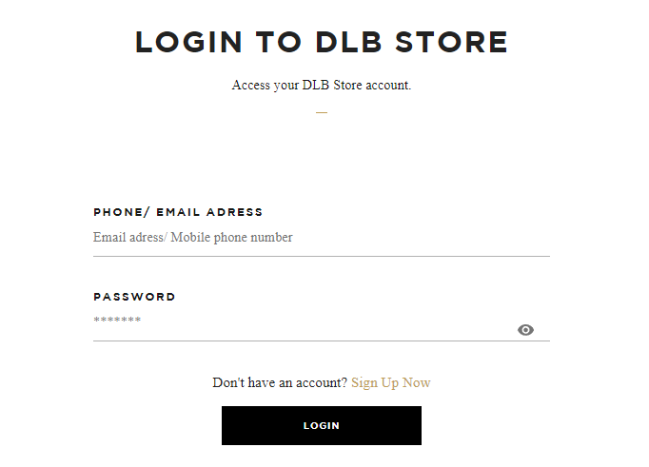

Hình 5.2.1 Giao diện đăng nhập

Khách hàng đã có tài khoản tiến hành đăng nhập, khách hàng có thể nhập tài khoản là số điện thoại hoặc email và mật khẩu đã đăng kí.

* **Trang đăng kí tài khoản**

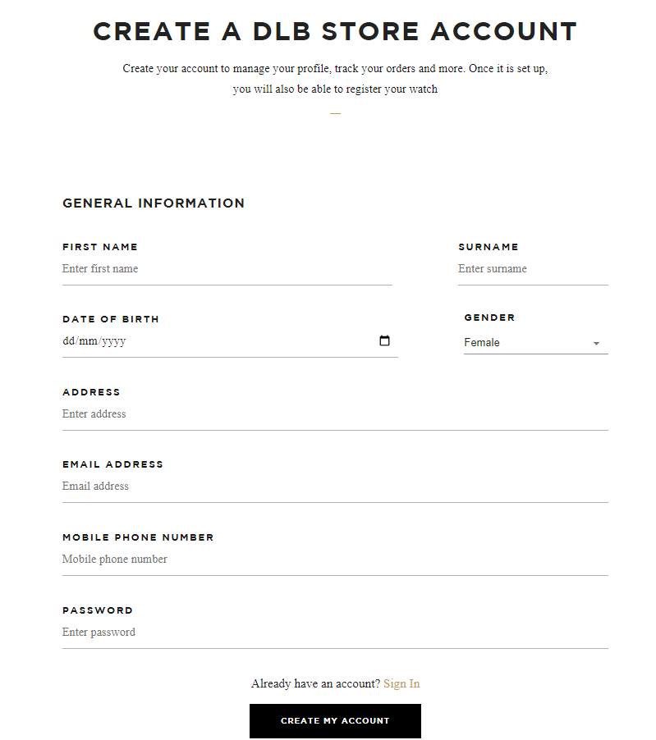

Hình 5.2.2 Giao diện đăng kí tài khoản

Khách hàng tiến hành nhập thông tin cá nhân và mật khẩu để tiến hàng đăng kí tài khoản.

* **Trang chủ**

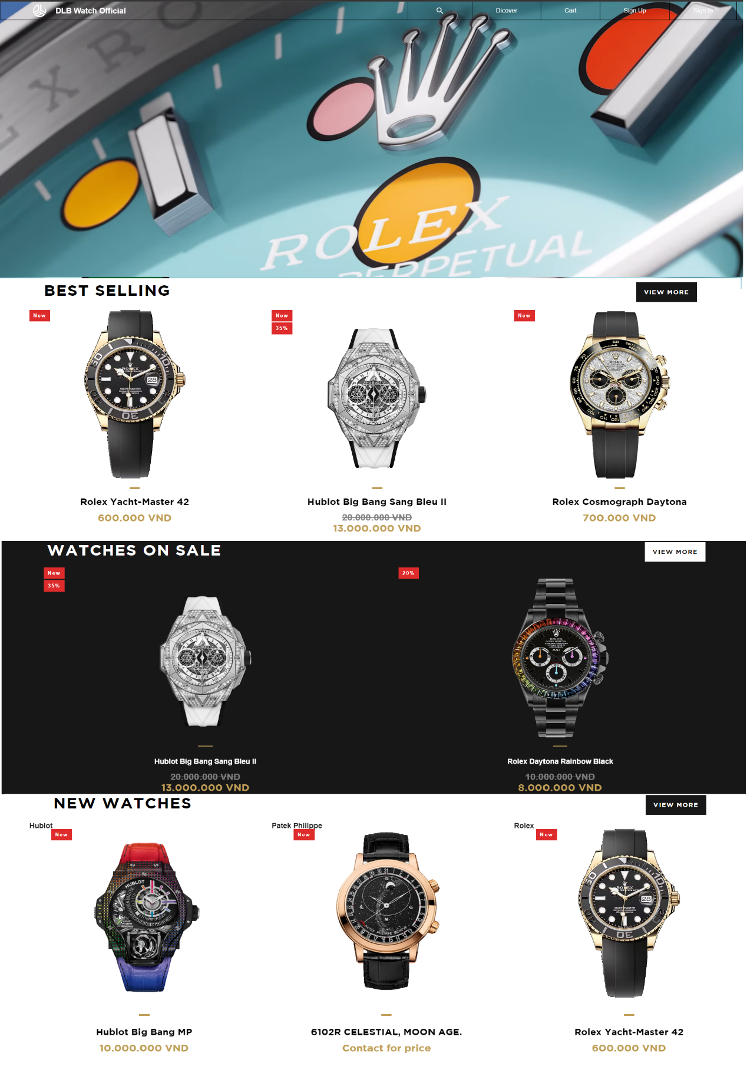

Hình 5.2.3 Giao diện trang chủ

Giao diện Trang chủ của cửa hàng hiển thị các mẫu đồng hồ bán chạy, những đồng hồ đang được khuyến mãi và những đồng hồ mới ra mắt.

* Danh sách sản phẩm bán chạy được hiển thị theo tiêu chí là các đơn hàng chưa hủy trong vòng 30 ngày và tổng số lượng mỗi sản phẩm bán ra trong các đơn này.
* Danh sách sản phẩm đang khuyến mãi xếp theo phần trăm giảm giá giảm dần.
* Danh sách sản phẩm mới nhất được xếp theo từng hãng đồng hồ.

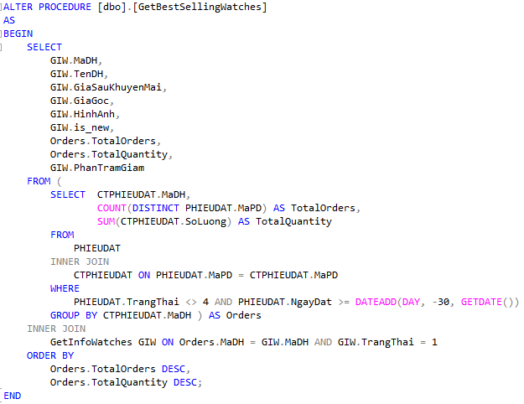

Hình 5.2.4 SP lấy danh sách đồng hồ đang bán chạy

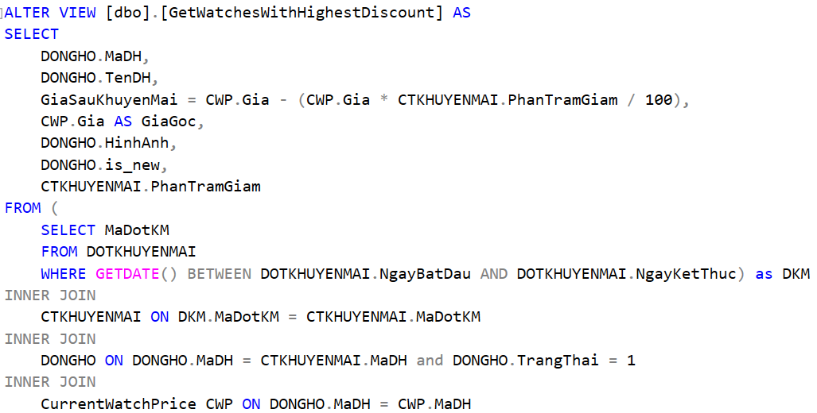

Hình 5.2.5 SP lấy danh sách đồng hồ đang khuyến mãi

* **Giao diện tìm kiếm**

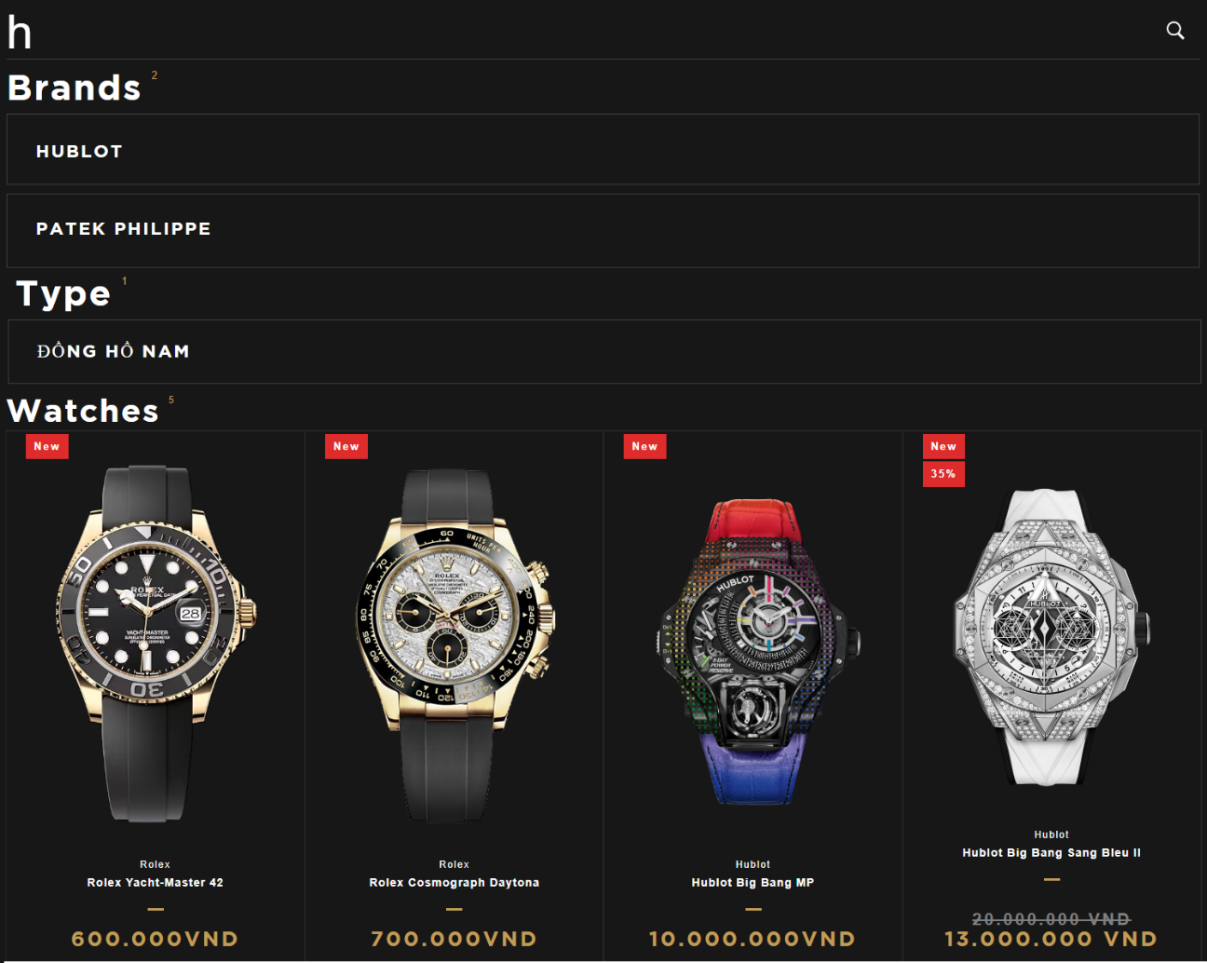

Hình 5.2.6 Giao diện tìm kiếm

Giao diện tìm kiếm trả về các thông tin như hãng, loại, và các đồng hồ theo từ khóa tìm kiếm được khách hàng nhập.

* **Trang danh sách đồng hồ**

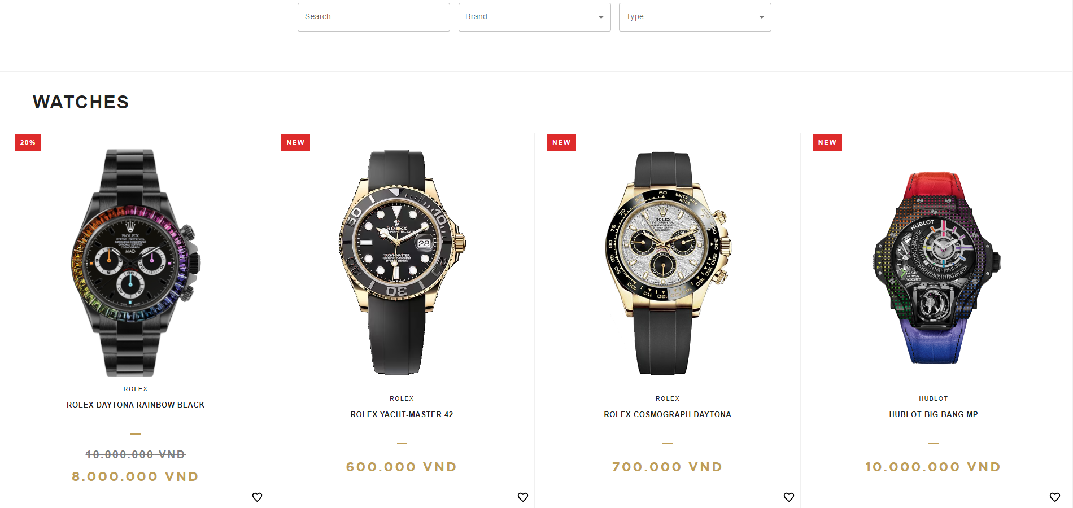

Hình 5.2.7 Trang hiển thị danh sách toàn bộ các đồng hồ

Giao diện hiển thị toàn bộ các đồng hồ trong shop, có thể lọc ra các hãng, các loại đồng hồ và tìm kiếm theo tên của đồng hồ.

* **Trang chi tiết đồng hồ**

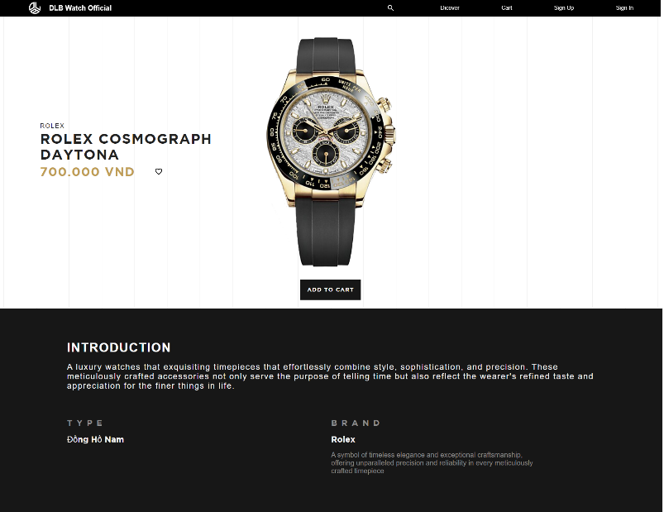

Hình 5.2.8 Trang hiển thị thông tin chi tiết đồng hồ

Giao diện hiển thị chi tiết thông tin về đồng hồ đã chọn.

* **Trang giỏ hàng**

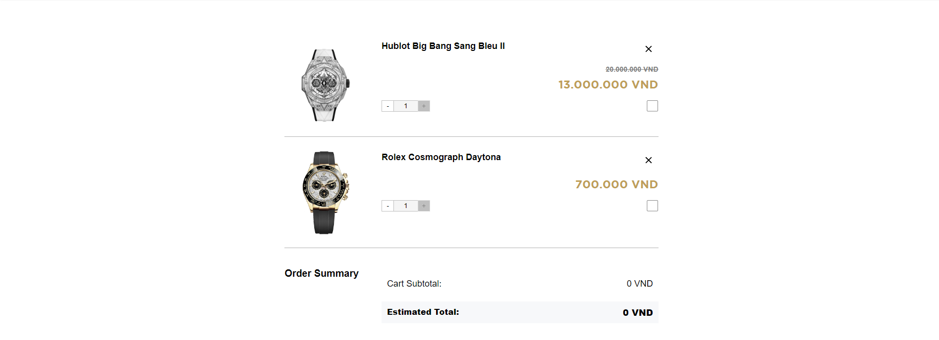

Hình 5.2.9 Trang giỏ hàng

Giao diện hiển thị các đồng hồ đã có trong giỏ hàng, có thể tăng giảm số lượng đồng hồ đã chọn nhưng không được vượt quá số lượng tồn trong kho. Khi khách hàng đã đăng nhập thì có thể chọn các đồng hồ muốn đặt để tiến hành đặt hàng.

* **Giao diện đặt hàng**

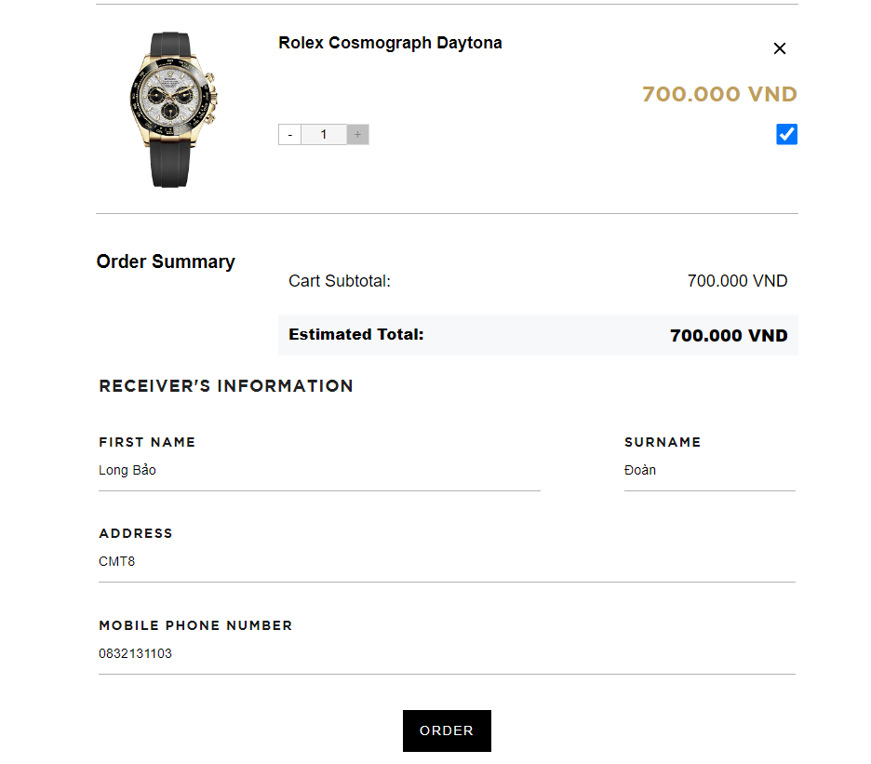

Hình 5.2.10 Giao diện đặt hàng

Khi đồng hồ trong giỏ hàng được chọn, nếu đã đăng nhập thì hiện phần nhập thông tin đặt hàng, chưa đăng nhập thì tự động chuyển sang trang đăng nhập.

* **Giao diện thanh toán đơn hàng**

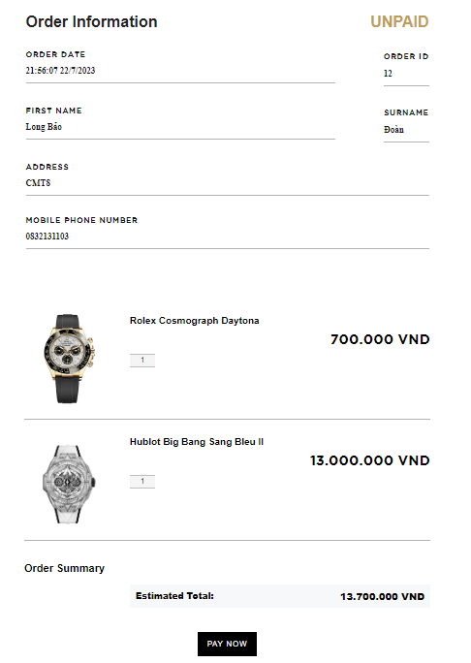

Hình 5.2.11 Giao diện thanh toán đơn hàng

Giao diện hiển thị thông tin phiếu đặt và chi tiết phiếu đặt, nhấn nút PAY NOW để tiến hành thanh toán online bằng VNPAY

* **Giao diện hiển thị danh sách các đơn đặt của khách hàng**

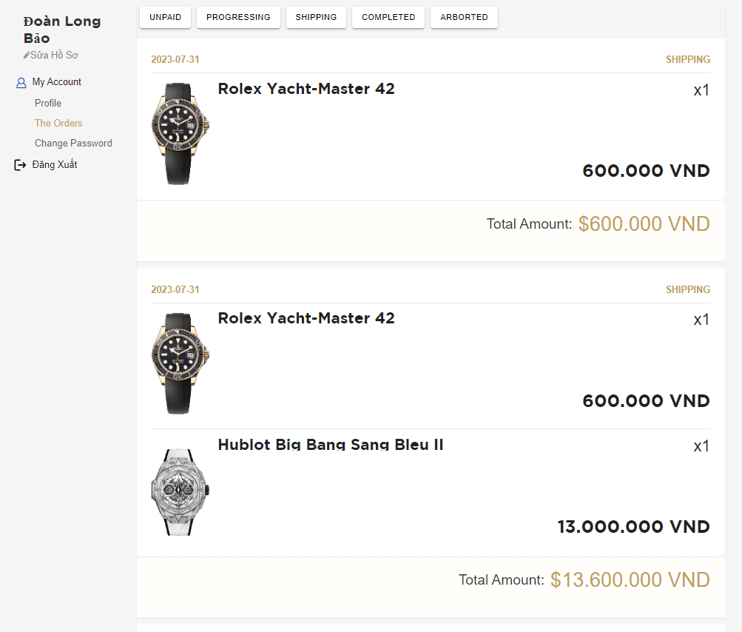

Hình 5.2.12 Giao diện danh sách các đơn đặt của khách hàng

Giao diện hiển thị các đơn đặt của khách hàng, có thể lọc theo các trạng thái của đơn hàng.

Phiếu đặt có thể có các trạng thái như:

* Unpaid (Chưa thanh toán): phiếu đặt chưa được thanh toán.
* Progressing (Đợi duyệt): phiếu đặt đang đợi nhân viên duyệt đơn.
* Shipping (Đang giao hàng): đơn hàng đang được vận chuyển.
* Completed (Hoàn tất): đơn hàng đã hoàn tất.
* Aborted (Đã hủy): đơn hàng đã hủy.
* **Trang thay đổi thông tin cá nhân**

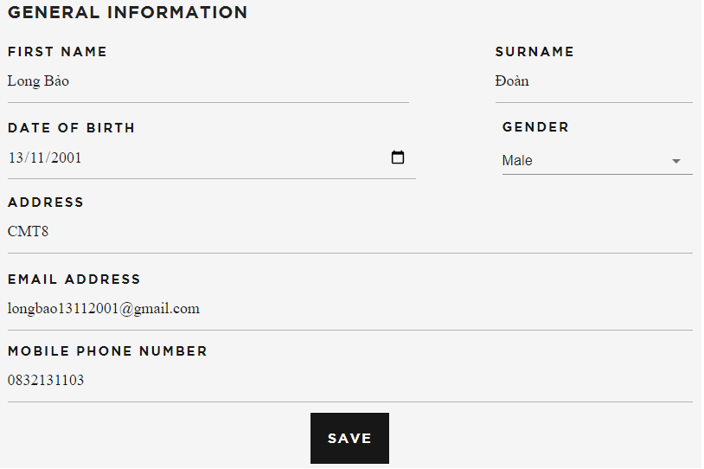

Hình 5.2.13 Giao diện thay đổi thông tin cá nhân của khách hàng

Khách hàng tiến hành nhập thông tin cá nhân cần thay đổi

* **Trang thay đổi mật khẩu**

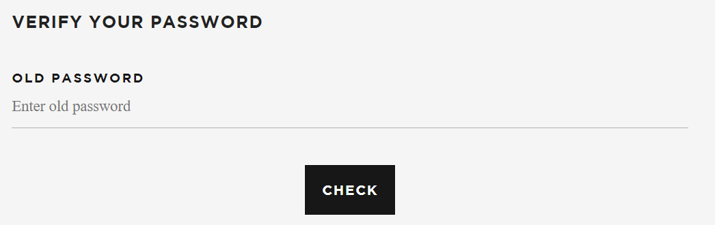

Hình 5.2.14 Giao diện kiểm tra mật khẩu cũ

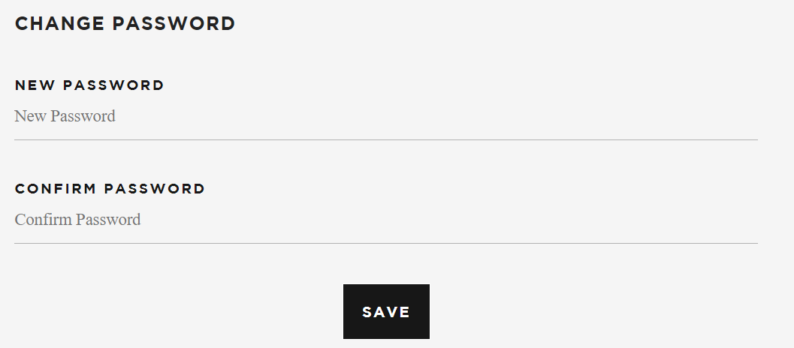

Hình 5.2.15 Giao diện thay đổi mật khẩu

Khách hàng muốn thay đổi mật khẩu phải nhập lại mật khẩu cũ sau đó tiến hành đổi mật khẩu mới.

## 5.3 Thiết kế giao diện cho admin

* **Trang đăng nhập dành cho admin**

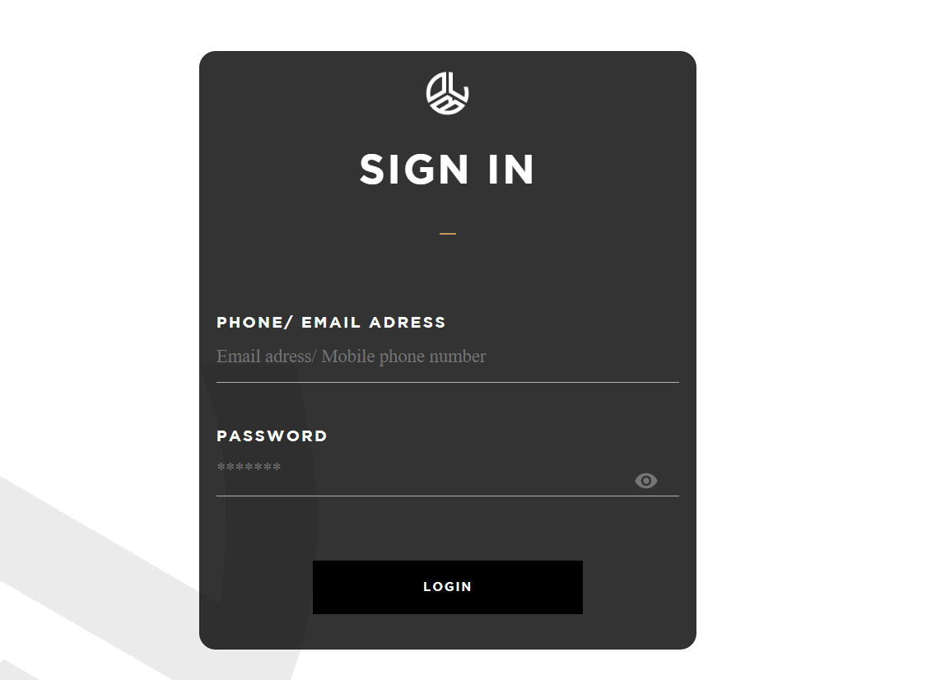

Hình 5.3.1 Giao diện đăng nhập

Admin nhập tài khoản (số điện thoại hoặc email) và mật khẩu và tiến hành đăng nhập.

* **Trang quản lý các đơn hàng**

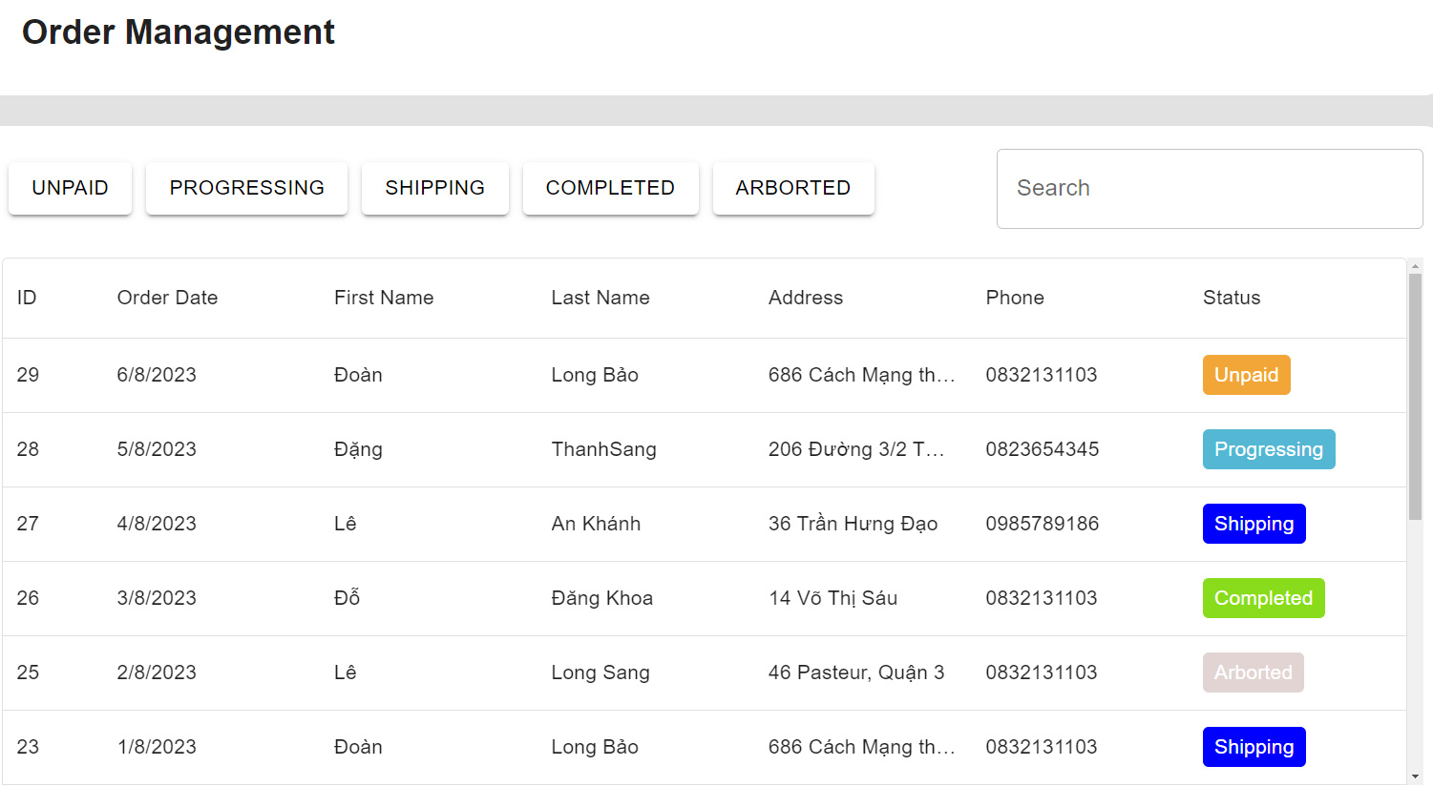

Hình 5.3.2 Giao diện hiển thị danh sách các đơn hàng

Giao diện hiển thị các đơn hàng, có các nút để lọc hiển thị các đơn hàng theo trạng thái và ô search để tìm kiếm các đơn hàng.

* **Giao diện duyệt đơn và phân công nhân viên giao hàng**

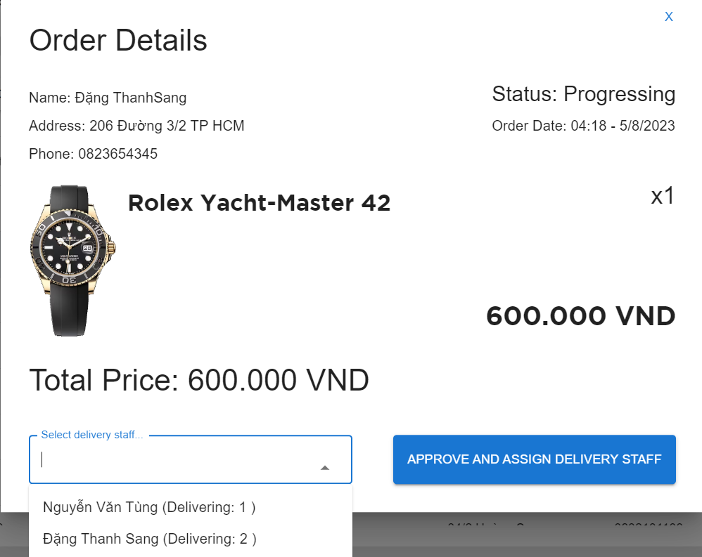

Hình 5.3.3 Giao diện duyệt đơn và phân công nhân viên giao hàng

Khi đơn hàng đã được thanh toán, nhân viên tiến hành duyệt đơn và phân công nhân viên giao hàng, ô phân công hiển thị các nhân viên giao hàng được xếp tăng dần theo đơn hàng đang nhận.

* **Giao diện in hóa đơn**

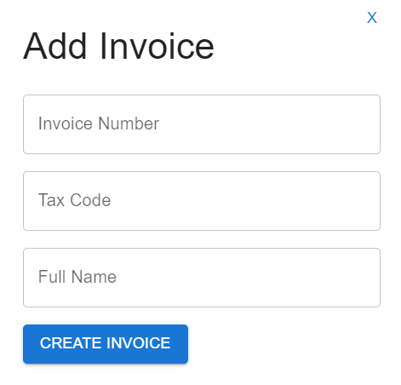

Hình 5.3.4 Giao diện nhập thông tin hóa đơn

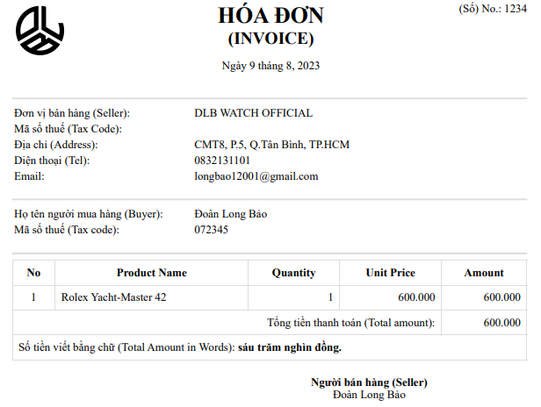

Hình 5.3.5 Hóa đơn

Nhân viên nhập thông tin khách hàng để tạo hóa đơn. Hóa đơn hiển thị các thông tin như ngày lập hóa đơn, thông tin của đơn vị bán hàng, thông tin người mua, các sản phẩm đã đặt và tổng tiền đã thanh toán.

* **Giao diện in báo cáo doanh thu theo ngày**

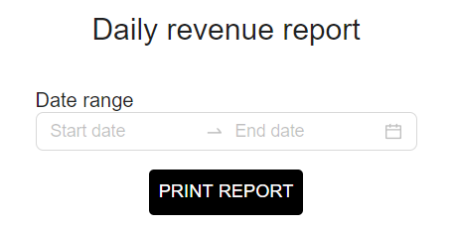

Hình 5.3.6 Giao diện chọn khoảng thời gian cần thống kê

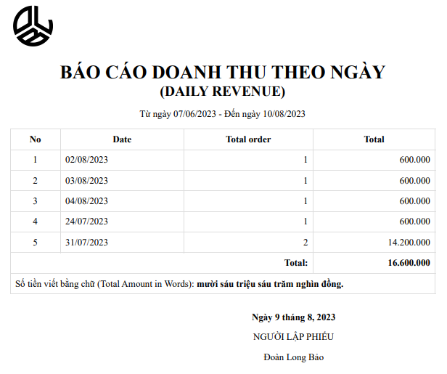

Hình 5.3.7 Báo cáo doanh thu theo ngày

Nhân viên chọn khoảng thời gian muốn thống kê doanh thu. Báo cáo hiển thị các ngày có đơn hàng,tổng số đơn hàng trong ngày đó, tổng giá trị các đơn hàng theo ngày và tổng tiền của tất cả các ngày trong khoảng thời gian đã chọn.

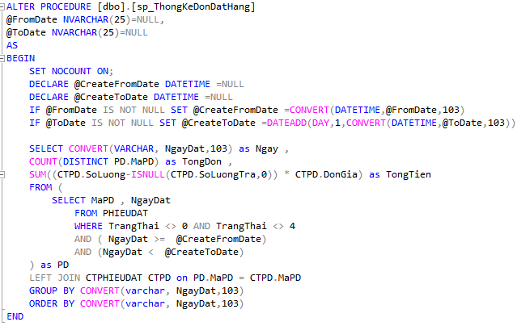

Hình 5.3.8 SP thống kê doanh thu theo ngày

* **Giao diện quản lý hãng, loại và đồng hồ**

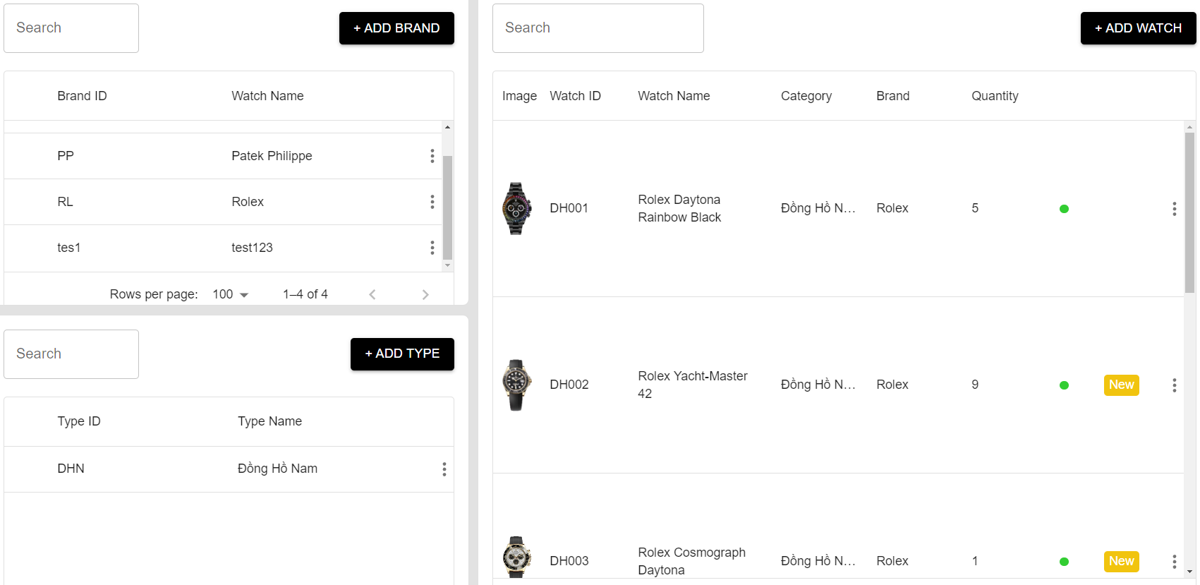

Hình 5.3.9 Giao diện quản lý hãng, loại và đồng hồ

Nhân viên có thể lọc hiển thị các đồng hồ bằng cách nhấn vào các dòng của hãng và loại. Nhân viên thêm mới bằng cách nhấn vào các nút ADD hoặc sửa xóa bằng các nút 3 chấm.

* **Giao diện quản lý nhân viên**

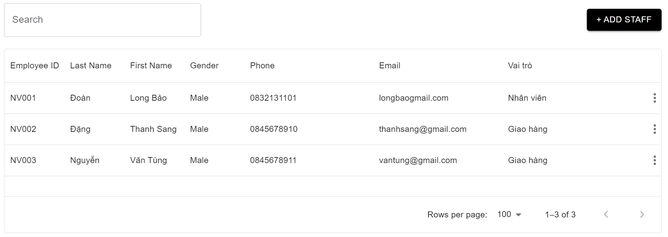

Hình 5.3.10 Giao diện quản lý nhân viên

Trang có các chức năng như tìm kiếm nhân viên, thêm sửa xóa nhân viên.

* **Giao diện quản lý đợt khuyến mãi**

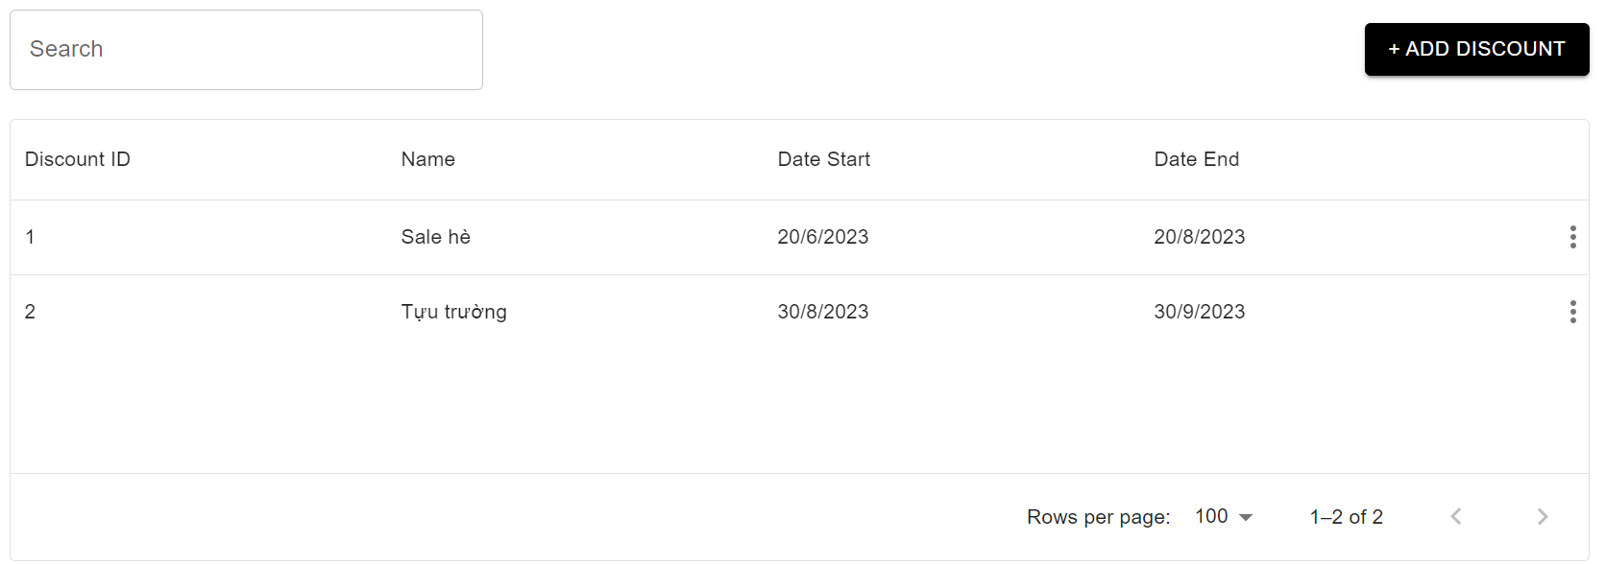

Hình 5.3.11 Giao diện quản lý đợt khuyến mãi

Trang có các chức năng như tìm kiếm các đợt khuyến mãi và thêm sửa xóa các đợt khuyến mãi.

# KẾT LUẬN

## 6.1 Kết quả đạt được và hạn chế

### 6.1.1 Kết quả đạt được

* Xây dựng được cơ sở dữ liệu cho trang web bán đồng hồ trực tuyến.
* Xây dựng trang web bán đồng hồ với những chức năng cơ bản:
* Với khách hàng:
  + - * Đăng nhập, đăng kí tài khoản.
      * Quản lý thông tin cá nhân.
      * Giao diện quảng cáo, xem thông tin sản phẩm.
      * Tra cứu sản phẩm.
      * Lập giỏ hàng, đặt hàng và thanh toán trực tuyến.
      * Theo dõi đơn hàng.
* Với người quản trị:
* Quản lý các danh mục (hãng, loại, đồng hồ, nhân viên,..).
* Duyệt đơn hàng.
* Lập hóa đơn.
* Thống kê doanh thu.

### 6.1.2 Hạn chế

* Trang web hiện chưa hỗ trợ đa ngôn ngữ.
* Chỉ áp dụng thanh toán online bằng VNPAY.
* Giao diện chưa phù hợp với mọi kích thước.
* Tài khoản chưa liên kết được với các trang xã hội như Facebook, Google.

## 6.2 Hướng phát triển

* Xây dựng trên nền tảng những thành tựu đã đạt được, tiếp tục tập trung vào việc cải thiện, sửa chữa và khắc phục những hạn chế hiện tại của dự án.
* Để mang lại trải nghiệm thuận tiện hơn cho người dùng Việt Nam cũng như quốc tế, sẽ tích hợp các hình thức thanh toán mới như MoMo,PayPal.
* Liên kết với các mạng xã hội khác như Facebook, Google sẽ được thực hiện, từ đó nâng cao trải nghiệm người dùng.
* Hoàn thiện chương trình một cách tối ưu nhất, để đưa sản phẩm vào sử dụng thực tế và mang lại trải nghiệm tốt nhất cho người dùng.

# DANH MỤC TÀI LIỆU THAM KHẢO

**Tiếng Việt:**

1. ThS. Lưu Nguyễn Kỳ Thư, Bài giảng Cơ sở dữ liệu, lưu hành nội bộ, Học viện Công nghệ Bưu chính Viễn thông cơ sở tại TP.HCM.

**Danh mục các Website tham khảo:**

1. Kiến thức về NodeJS: <https://nodejs.org/>
2. Kiến thức về ReactJS: <https://reactjs.org/>
3. Tài liệu hướng dẫn tích hợp thanh toán Vnpay: <https://sandbox.vnpayment.vn/apis/docs/huong-dan-tich-hop/>